ББК 81 (2Р-Тат)-96; 88.5; 88.53; 74.261.4 Г 14
Гайн-улла. Сразу учить все языки? Или рассказ инопланетянина. Казань. 2000.
Как нам удалось в звуках речи дать имена вещам? Решения этой загадки ш знает никто. На эту тему автор затеял диалог с читателем. На простых примерах анализа он раскрывает смыслы звуков речи и показывает возникновение особой структуры, способной выделить нас в национальном различии. Ищущий заметит неизвестные до сих пор лингвистике штрихи, по которым можно легко угадать мыелгобра ii.i языков, аккумулирующие живые нити самой Вселенной. А имени. Они, оказывается, даются копируя в звуках речи результат восприя i им
Книга рассчитана для широкого круга читателей.
Издание осуществлено на средства Илдара Саляхова, Лйратп Хамматова и Владимира Постникова.
Все права защищены. Никакая часть этой книги вг может быть воспроизведена ни в какой форме без специального разрешения анторп
© Шайхиев Гайнулла Фаритович, 2000.
© Художественное оформление и обложка, Саляхова Милэушо Ил1.лир"ии-1
2000
© Набор и верстка, Фаткуллин Фархад Наилевич, 2000-12-06 ISBN 5-85264026-3
Посвящается моим учителям i Марзии и Габдулле Гайнуллиным
В основе гармонии живого лежит точный расчет, согласованность, равновесие сил. Обладая такими возможностями, неужели язык живого оказался случайным проявлением воли?
Что нам известно о языках: национальные алфавиты, огромное количество правил по словообразованию, словари. Все они существуют разрозненно. Они не образуют систему, не связаны друг с другом, не выводятся _ друг от друга или из каких-то общих принципов. Таким образом, есть знание, но нет понимания, почему этот язык выглядит так, а не иначе.
Сейчас каждая нация старается встать к ядерному пульту, желая утверждать величие своего языка. Не пора ли нам свой исследовательский опыт направить на разрешение содержания простого вопроса; зачем люди в мире разделились как англичанин, немец, русский, татарин..?
Предисловие редактора
Каждый из нас в школе проходил уроки по языку. Уже с детства знакомую речь мы расчленили на звуки речи, суффиксы и окончания. Наш словарный запас расслаивался на существительные, о а голы, местоимения, прилагательные и т.д. Никто из нас не задавался вопросом: зачем? Что заключено в таком разделении? Почему те или иные окончания меняют нашу мысль? Эти занятия походили на заучивание карты, маршруты по которой вели в никуда.
Мы старательно учили эти звуковые сочетания грамматик, получали отметки, и, как ни странно, все это называлось нашим знанием. Знание ли это? Что является истинным знанием? Где наш исток знания? Как произошел язык? На эти и другие вопросы мы не получали отпето». И сейчас заучивание звуковых кодов в исполнении разных народов, мы называем обучением языкам. Ни один учебник не пытается ответить, казалось бы. на простой вопрос: почему стол называется столом. Но все с завидным упорством приписывают языку особость, чем быть средством мышления. Это путь незнания.
С таким же ожидаемым настроением я беру данную книгу, совсем не желая вновь встретиться с падежами, со всеми привычными атрибутами школьных или ускоренных курсов по изучению языков. Но все было не так. Вы можете понять мою благодарность автору, который за вечер чтения, вернул мне мой язык мышления, в котором, оказывается, есть все, даже знания точных наук, вся кладовая богатств наших предков. Это я, от рождения заключающий в себе все содержание Вселенной, оказался в болоте человеческих страстей, так
искусно закованных в знаки особого кодирования. Вся моя важность знатока интегралов, функций, правил грамматик, разом отошли, словно я снял свои доспехи рыцарской защиты. И оказался простым, таким же, как вес, в поте добывающим себе пропитание. Я освободился от условногоэнания. Я вернул себе способность мыслить. Моя восхищен ноем ь привлекла внимание окружающих. Люди слушали меня и радовались рождению новой науки мышления. Я думал, что в учебных заведениях, Академиях наук поступят также. Но ошибся. Там дачно истины расставлены по полкам. включены в планы, расписания, диссертации, семинары и конференции, образовав какой-то отлаженный механизм каких-то забот и тревог.
- Да, это хорошо, нет, даже здорово! Это новость, нет. открытие! ■ говорили они и снова включались в свой привычный образ жизни. Ведь они .шали, что любое открытие проходит лапы, прежае чем поп.кпь к ним на конвейер исполнения. А пока они будут послушно делить то, за что им сегодня платят, если даже завтра это будет не нужно.
Трудно понять общество, где открытие не является ожиданием, таким как ожидание любви. Эта книга, безусловно, предназначена молодым, тем, кто решительно входит в новый век с желанием творить и мыслить. Это удивительное послание, Я не оговорился. Это послание поколению 21 века.
Пела гог исследователь Масуд Г. Хаким.
Предисловие автора
У экзаменационной доски стоит маленькая живая девочка, всем своим взглядом выражая готовность ответить на все вопросы. Учительница решается на последний вопрос:
■ Скажи, Алина, как называется этот предмет по-
русски?
- Стол.
-По-татарски? - встал.
-По-немецки? - Der Tisch.
•По-английски? - The table.
■По-турецки? - Masa.
Так и хочется воскликнуть, как в известной рекламе:
■ И... это ты знаешь?! ■ И поставить пять.
Есть возраст и время, когда все запоминается. Это детство. И школа успешно пользуется этим имением, чтобы передать детям звуковые а налоги-бирки к пещам, явлениям и не только и обучении языкам.
В этих формах обучении есть большое упущение ■ по отсутствие смысла. Их обучают различию в обозначениях одного и того же предмета восприятия, но не обучают смыслу различия. И поэтому для всех будет существовать загадка по имени татарин, русский, англичанин, араб, грузин, чеченец... Им будут давать характеристики политики, экономисты, религии. И мир, расчерченный рубцами этих толкований, покроется болью. Знаки обучения языкам и наукам останутся в памяти лишь шалостью детства.
В обучении потерян смысл, и значит - содержание знаний. Если бы мы были знающими, то не было бы войн, унижений, скорби я страданий. Наше обучение не приводит к мудрости. Если мы до сих пор не стали мудрыми, то пора все начинать с начала.
Меня известили, что наступило время пенсии. Но почему? И неожиданно это дурацкое "почему" само собой утонуло в скопище моих годов, словно цепь, начало которой надежно зацеплено годом рождения, а конец скоро привяжется в очередном узле совсем скоро. И с этим концом я унесу все свои неисполненные желания, мечты и грезы.
Я стал перебирать свои годы, словно горошины, пытаясь осветить в памяти их значимость и особенность. Вдруг вспомнил наш студенческий спор физиков и дшриков в одном общежитии. Я тогда, кажется, здорово "зажал:' одного лирика - пижона. Как же это было...
Вы даже толком не можете объяснить, что такое язык! Кричите неустанно: великий, великий! А что великий?
■ Язык - это социальное, политическое, общественное
явление...
-Еще добавь: марксизм-ленинизм говорит ... Ты просто скажи: что такое язык?
-Язык • это... это... то, что мы говорим в общении друг другу в звуках.
- Это уже лучше. А что говорим?
-Слова, слоги, звуки речи ...
-Зачем?
■Чтобы через них выразить свою мысль, сообщить что-то...
■ А откуда люди знают, что эти слова, слоги есть
смысл?
-Их учили родители...
-Родителей родители и так бесконечно. А того "первого" родителя кто учил?
- Этого не знает никто! • это был надежный и не
обсуждаемый аргумент. Никто не знает и спроса нет. Он
был довален ответом такой значимости.
-Значит, язык ■ это повторение пройденного кем-то.
■ Получается так.
-Отчего он тогда "великий"?
■Всетак говорят...
- И этот бред называется языкознанием ? Ну, ладно,
извини, пусть не бред, пусть наука. Вот ты сам сказал,
что язык - это общение в звуках, только в звуках речи.
Кроме последних ничего нет. Значит, звуки речи это
смысловые единицы языка. Значит, надо исследовать
их, чтобы понять язык.
- Исследовать звук ■ это задача физиков...
- Но исследовать звуки речи - это должно быть главной
задачей языкознания. Как же без звуков речи может быть
язык звуков? Ведь нет ничего в нашем звуковом
выражении, кроме звуков речи. А может быть есть?
- Нет, все состоит из звуков речи.
- Вроде простая задача: надо изучать природу звуков
речи, найти их смысл, выяснить их способность
соединяться в слоги, слова, предложения. Точно также
как в химии изучают образование вещей из элементов.
Подумайте, ведь речь состоит только из элементов особого
уплотнения, которые мы называем звуками речи. Это
сгустки волн - частицы, кванты мышления. Странно,
почему их никто не рассмотрел как ментальную фазу
материи ?
Помню я сказал это, но лишь для того, чтобы надежнее и красивее "прижать" лирика. Мы тогда часто старались употреблять в речи слова, услышанные от наших учителей, типа банальность, абстрактность, ординарность, ментальиость, заурядность и т.д., чтобы придать и нашим высказываниям особенность.
Интересно, кто-нибудь решил эту задачу? А вдруг нет!?
Я ушел в библиотеки города и просидел там еще ни один год. Мою дерзкую интуитивную фразу о "ментальной фазе материи" никто не услышал, но уже кое-кто пытается учесть.
Все, что я накопил в годы поиска в физике, я бросил на эту задачу. Я забыл про пенсию. Моя поздняя вспышка, как поздняя любовь, оказалась особой. Мне удалось найти и доказать смыслы звуков речи.
Позвольте теперь душевно признаться. Язык звуков мышления - это действительно особая наука. Я бы сказал, главная наука . Ведь, оказывается, она единственная, которая выражает устройство и развитие самого мироздания. "А физика?", - спросит кто-то. Физика ■ это средство и инструмент познания наших дней. А язык звуков создали все поколения людей на земле отнюдь не методами физики.
В язык все народы вложили свое умение. Это целина, хранящая все знание человечества, истоки мудрости.
И поэтому, чтобы изучать какой-то язык нужна воля знать, хотя бы найти ответ на такой вопрос: почему стал называется столом? Может быть это только звуковая бирка к вещам? Как вы думаете?
Ответ мы найдем вместе. Откройте следующую страницу.
1. ЯЗык ~ это of/едотво мышления Рассказ инопланетянина. Встреча.
- Там часто сади гея НЛО. Там изогнута гравитация.
- Где это, где...
Я всматриваюсь в даль, на высокий берег Волги, туда, где она почти под углом 90 градусов изменяет свой путь, чтобы добраться по прямой до Каспия, А там умиротворенное спокойствие.
Верхнеуслонская возвышенность • это огромная глыба камня, неровно прибранная растениями, разрезанная оврагами. Я полюбил эти места. Из них открывается простор, вид на Казань, а водная гладь разлитой Волга кажется необычной плоскостью из небытия.
Место, куда указывал Ильдар Ханов мне знакомо. Там я сидел и сижу часто. За спиной березовая роща, новые посадки, земляничные луга, а внизу- к берегу прижатые дома, небольшое свинцово тусклое озеро, где утипян семьи движениями выводит узоры.
• И Вы видитв эти аппараты ?
- Да, часто. Они бывают и здесь...
Во мне что-то шевельнулось. Берег, который меня часто притягивал, такой безмятежный, ласковый в солнечную погоду, оказывается, спал вполглаза, зашишая и оберегая какую-то тайну. Но почему я при первом удобном случае устремляюсь туда? И теперь, я вглядываюсь в этот берег, тайну которого я знаю. О. боже!... Может быть я был участником ...
Ничего неподозревающие мои попутчики могли бы заметить во мне перемены, но они были поглощены виденным у Ханова. Мы ехали домой, меня окружали
обыкновенные люди, и я гордился своей тайной. Они меня не знают. Бедняги. А ведь может быть я разговаривал с теми, может быть они меня формировали своим влиянием, может быть они через меня передавали свои надежды, указания, может быть... Я почувствовал себя значительным, даже защитником и покровителем всех людей, а они, мои попутчики, ничего и ведать не ведают.
На другой день я уговорил Идьяса поехать на эту стоянку НЛО. К моей радости он согласился. Ему тоже хотелось почувствовать это таинство гравитации.
Утро было солнечное, прекрасно обогретое заботой лета. Доехали хорошо. Остановились на самой высокой точке Верхнеуслонской возвышенности. И каждый стал прослушиваться к своим ощущениям. Но ничего особенного не было. Каждый занялся чем мог.
Я прошелся по своим тропкам. Посидел на своей любимой точке, походил по березовой роще, но меня тянул береговой откос. Я свесил ноги, расслабился и меня опьянило горделивое сознание, что я от всего этого, что вокруг, отказываюсь. Я - участник таинства пришельцев, и мне, может быть, грозит опасность от тою, что я уже знаю тайну моих притяжений. И наверняка, они пришельцы, уже знают об этом. Им ведь все ведомо! И я раскрыт в том, о чем сам почти не ведаю. Как оби приняли это известие? Я сижу в каком-то ожидании, переживаю какие-то нескончаемые минуты и у меня сжимается сердце. Меня нашел Ильдар.
•Гайнулла абый ! Посмотрите на собор Ханова из бинокля. Он почти не заметен.
Я разыскал среди береговой чаши кустарников и деревьев собор Ханова, его сверкающий в утренних лучах солнца купол. Как раз в это время проходил товарный
поезд и вдаль берега растянулась колонна автомашин. Его собор показался мне омывающимся этими потоками, маяком, неведомо худа излучаюшим свое посвящение.
Выше собора выделилась чёрной полосой зона порохового завода, замаскированная лесном массивом. Глазок бинокля скользнул выше, а там другой массив -жилой, многоэтажные дома из белого силикатного кирпича, расположились словно квадраты костяшек домино. Слева, на горизонте .упорно и неистою дымил ТЭЦ. Из труб завода "Оргсинтез" выходило, обрываясь на ветру, огромное пламя. Казалось, что город обречен на'постепенное вымирание в дыму и пламени. Выше всего этого темной полосой очертился горизонт и алым отсветом небо. Там же на краю среди темной мути виднелось белое здание, словно гробница - мавзолей. Такой слоеный пирог - наш город!? По мне прошла непрерывная дрожь. Мне все это показалось живым срезом эволюции человечества. А собор Ханова - это место наших истоков, а выше ■ пласт за пластом выложены эпохи истории. И какой конец! Там за горизонтом - алое небо. Но сколько смысла!
Надо было пережить ночь в полпенни, чтобы этот вид на город раскрылся пластами нашего пути. Я уже не восхищаюсь красками земли и неба, следами ветра на Волге, позолотой рассветных облаков. Мне кажется, что я наблюдаю ведомое только Богу событие. Ощущение новизны мира охватило меня: деревья, волны на воде .блеск озера, мы сами здесь - все это миг жизни, что окаменится скоро на пластах эволюции. Надо лишь понять, что весь согласный в эту минуту хор мелочей ^является для нас наградой этого дня.
За это время Ильяс успел приготовить узбекский плов. Мы ели, благодарили небо и Ильяса за утро дня и
неожиданные впечатления. Мы уходили. Ильяс торопился на работу, Ильдар и Масуд на подготовку Конгресса по образованию, а меня ожидал лирик, который что-то прослышал про мои поиски и хотел, кажется, продолжить давний разговор.
Знание, имеющее качало
- Здравствуйте. Какая приятная неожиданность! Вы
почти не изменились.
- Здравствуйте. - Мы обнялись как старые друзья. •
Вы очень изменились. Ваши упрямые волосы с головы
переместились на лицо.
- Да, я росту, вылезая из волос ... Еще раз проститеза
опоздание. Но на это есть огромное оправдание. Мы были
сейчас на местах посадки НЛО.
• Вы все еще неугомонный и шутите. Вы говорите серьезно или ...
■ Правда, мы были там. Но правда ли, что там садится НЛО - это на совести Ильдара Ханова. Вы бывали на высокой точке Верхнеуслонской возвышенности?
- Приходилось ...
- Так вот по утверждению Ханова, туда часто садится
НЛО. Мы ходили смотреть эти места.
- Ну, что обнаружили ?
•Ничего особенного. Всё как обычно. Дело в том, эти места для меня как бы уголок родных мест. Там возвышенность, как-то они напоминают мои родные места в Башкирии, где я родился и вырос. Там подниматься в горы, раздвигать горизонты было для нас, мальчишек, особым занятием. Нам хотелось разглядеть мир, о котором говорили по радио. Вот и я зачастил на
эту каменистую плиту, пытающую зажать Волгу на Казанскую топь. Надо же, там садится НЛО. Было от чего волноваться.
• Вам не кажется, что вы стали после этого известия
лругим ?
• Но я был всегда другим среди всех. Мои ,
однокурсники после института все погнались за
должностями и званиями, а я пошел снова в библиотеку.
Мне казалось, что я в институте получил азбуку наук,
но не получал суть знания. Я обрадовался окончанию
обучения. Я сделал то, что сделали все. Прошел
необходимый путь знаний. Но знаете, не нашел. Я был
разочарован...
-Но Вы получили специальность и работу по ней. Что еще?
■ Мне казалось, что из меня сделали механизм для
выполнения каких-то работ и в этом заключалось мое
знание. А мне нужно было знание, которое объясняет
все мироздание, смысл существования и развития всего,
что вокруг нас. Это я понял позже, но блуждал долго в
поисках ответа на мои недовольства.
• И вы знаете теперь ответ ?
■ Да, кажется, знаю. По крайней мере, я знаю точно с
чего начинается наше знание, его первооснову.
• Интересно, с чего же ?
- Держитесь. Я скажу очень приятную для вас новость. Начало всех начал, оказывается, содержит наш язык, который иногда вспоминают как средство мышления.
• Это что-то невероятное, также как НЛО,
инопланетяне ...
Спасибо за откровенность, мне, физику, представителю точных наук , не просто в этом признаться. Но истина дороже привязанностей и
установившихся догм. Язык - это начало из начал. Я в этом убежден сейчас.
- Вы не смогли бы мне рассказать об этом ?
- Я давно ищу слушателя. Нет теперь желающих знать.
Вы хотите знать?
- Очень хочу и готов слушать не один день.

- Приятно слышать такие слова. Тогда давайте
начнем...
- Как вы поступаете тогда, когда вы пытаетесь мне
что-то объяснить ?
• Сначала я ищу в запасниках моей памяти слова,
которые точнее и полнее могли бы выразить мою мысль
и произношу их.
- Эти слова вы запомнили еще в шалости детства.
Вам показывали, например стол и называли его звуковую
бирку.
- Почему бирку?
- А что же такое звуковое сочетание - стол? Если бы
сказали table или tisch или masa, или обозначили бы
числом 555, то для Вас предмет восприятия - стол - доска
на четырех ножхах, стал бы называться этими именами.
• Это верно.
- Нас всех обучали одинаково. Из подобных бирок -
слов выстроен этот мир в нашей памяти, как бы
зашифрован в этих звуковых обозначениях. Мы называем
одно из них и в памяти возникает его образ. Это наше
занятие подобно знаменитому опыту И.Павлова.
Помните, он показывает еду собаке и у нее выделяется
слюна (рис.1). Если с подачей еды одновременно-и зажечь
лампу (рис.2), то в другой раз, только зажигание лампы
вызывает выделение слюны (рис.3). Этот опыт-каждый
из нас испытал на себе в разных ситуациях и примерах.
Мы способны реагировать на раздражители.

■ Значит, по вашему, звуковые сочетания -слова стали для нас той сигнальной лампой, которые выделяют у нас в памяти
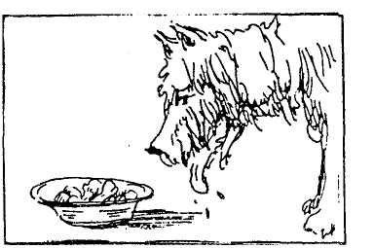
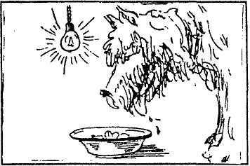
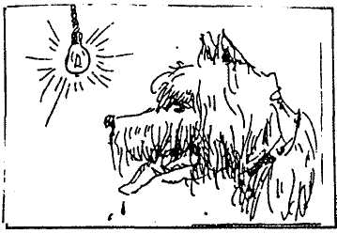
предмет восприятия?
• Да, обучая языкам, вы стараетесь подать обучаемому новую звуковую бирку одновременно со старой и предмет восприятия возникает. Вы повторяете этот опыт уже без старой бирки до тех пор, пока не будет зашифрован мир в новых бирках-словах в полном соответствии с опытом И.Павлова.
Так что обучение языкам у вас - это только выработка условных рефлексов на новые сочетания из звухов речи. Пора вам объединяться с физиологами в проведении таких опытов.
- Да, из таких контактов могли бы возникнуть новые
ускоренные курсы.
- Я эти эксперименты знаю. Все они в разной мере
повторяют опыты Павлова. Но лучшего способа чем
"пленение" языковой средой не существует.
- Да, это эффективный метод. Но его никто не может
объяснить.
- Давайте попробуем мы с вами.
-Мы?! Какие умы пыталась это сделать! Но ничего не получилось. Полумать вместе ... я согласен. -Каким языком вы владеете?
• Русским, татарским. В школе изучал немецкий.
- Вы обратили внимание, что многие звуки речи
совпадают в произношениях?
- Да, это так. Вот сейчас я изучаю японский и там
тоже много совпадений.
-Тогда сделаем приблизительное первое заключение: все люди пользуются в речи почти одинаковыми по произношению звуками речи.
- Это же здорово! Как я раньше об этом не подумал.
Получается, что все языки имеют или могут иметь
единый алфавит по звукам речи. Нет. это невозможно.
Они не могли договориться. Вон как они разбросаны по
планете. Разделены океанами, горами, дремучивиь
лесами, пустынями. Может быть они когда-то была ж~'
одном месте, может быть мы все от одного корня - Адама
и Евы?
• Мечтать не плохо. Но надо искать реальную связь,
что-то явное, наблюдаемое нами. Вот пример. - Физик
неожиданно позвал своего внука. Вошел в комнату небольшого роста крепыш, примерно пяти лет.
- Адил, покажи дяде, как ты болел? - Малыш лег на
диван, сложил ручки на груди и застонал: Э...Э..., так
достоверно, что казалось, что из его закрытых глаз так и
потекут слезы. Растроганный лирик был ошеломлен
артистичностью малыша. Поднял его, обнял нежно и
отпустил его играть.
• Вы видели, как звук речи Э был откликом тела на
болезнь. Но здесь выделяется не слюна, а издается звук,
выражающий внутреннюю потребность привлечь
окружающих.
■ Значит, можно подумать, что и другие звуки речи "добыты" человеком через воздействие раздражителей извне?
- Да, им не нужен был сговор. Люди на местах своего
обитания могли пройти через эти опыты и накопить в
своей речи эти звуки. И они оказались почти
одинаковыми. И значит, раздражители были
одинаковые. Накопить-то накопили, но самое
удивительное не в этом.
• В чем же?
- Они обнаружили чудо: при повторении этих звуков
- откликов совсем в других условиях и ситуациях, они
вызывали в памяти слушающих предметы ощущения.
Это нам продемонстрировал только что наш малыш.
Оказывается, эти звуки способны хранить у нас смысл,
информацию! Человек приобрел способ накопления
передачи своего знания о вещах через звук • отклик своего
тела !
• Мы углубились не слишком ли далеко? Да, малыш
показал нам смысл звука речи Э. Он болел и невольно
издавал Э... Это мы приняли как его внутреннюю
потребность о помощи. И он всегда, когда ему это угодно, может проделать это, зная, что это действует на других. Он знает звук, хранящий смысл. В других опытах человек нашел смысл А,Б,В,Г,Д ... и пользовался ими, чтобы рассказать ими о своих переживаниях. Так мог возникнуть язык из одиночных и осмысленных звуков речи точно так же, как это делают сейчас животные. Для животных их звуки стали врожденными.
• Кстати, и новорожденной человечек знает врожденно эти звуки речи. Есть опыты, доказывающие, что это так. Притом убедительные, проведенные учеными на разных континентах с детьми разной расы и языковой среды их родителей...
-Дети произносили звуки?
-Нет, конечно. Они различали смыслы звуков речи,
. причем явно реагируя на спокойствие, например,
исходящее от произношения звука речи А, или
испугавшись на рычание звуком Р. Они знают смысл
звуков речи, утверждают исследователи [1, 2].
-Кажется элементарно. Простые примеры из нашего быта. Если вдуматься, то всё верно. Мы бы все не пришли ни к одному согласию, если бы ощущения людей различались в откликах на них. Я уже убежден, что звуки речи должны и имеют смысл. Если бы это удалось доказать!
Восприятие
- Давайте продолжим нашу беседу. Люди не остались на уровне животных. Из осмысленных одиночных звуков речи они стали образовывать слога, слова, предложения. Как это им удалось?
• Этот вопрос нам не решить. Многие пытались
объяснить содержание хотя бы слога, но все
безрезультатно. И сейчас никто не может объяснить,
почему слог всегда имеет один гласный звук.
■Да, удобнее и легче отказаться от смысла звуков речи, как это сделал Аристотель, возражая Платону.
• Более 2,5 тыс. лет все согласны с Аристотелем, а Вы
нет.
- Более 2,5 тыс. лет невежества, сказал бы я.
Подумайте! Вы, дорогой лирик только сейчас согласились,
что звуки речи имеют смысл.
- Да,, согласился, но что это изменит?! Я соглашусь,
другой согласится, ну что это дает? Каков их смысл, мы
все равно не узнаем ...
• Если бы узнали, что смогли бы раскрыть тайну слога,
слова, предложения. Мы бы освободились от рабства слов,
от лжи словами, от уничтожения друг друга ради какой-
то идеи из слов, содержание которой рассказано кем-то.
Нам надо узнать эту тайну! Поэтому давайте вернемся к
началу разговора.
•... к запаснику моей памяти?
- Давайте, начнем с вопроса: как мы воспринимаем
мир? Что значит воспринимать?
•Это .например, наше видение.
- А что мы видим? Что значит видеть?
■ Это значит, что-то узнать, осмыслить. Если,
например, не увидишь яму, можно провалиться,
разбиться.
• Как вы узнаете, что это яма, а не лужа какая-то?
- Если я иду по тротуару, то я замечаю, что он ровный,
выделен каменными полосками. Если там лужа или яма,
то они выделяются отличием цвета. Тротуар уже не
однороден.

- Давайте исследуем это восприятие. Тротуар - это своего рода фон, на котором выделяется неоднородность в виде лужи. Это сочетание фона и неоднородности возбуждает у Вас смысл опасности. Не яма ли это? Вы обходите это место. То, что было восприятием, -это фон и неоднородность, которые вместе дали Вам смысл опасности. Фон и неоднородность • это как разновидность противоположностей. Как известно, то, что не имеет, не обладает противоположностью, не может быть различимо. Рассмотрим виды на рис. 4а. Мы видим на фоне белого листа есть неоднородность в виде
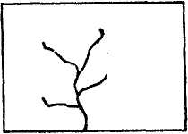
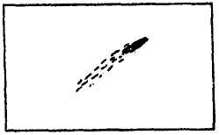
а) б)
Рис.4
волнистых линий. Зная смысл фона, мы могли бы считать эти неоднородности трещиной на стекле, если фон - оконная рама; растущим деревом, если фон -окружающая среда; водной артерией, если фон -карта местности и т.д.
А теперь посмотрите на рис. 4б.Что показано на этом рисунке?
. - Сигнальная ракета, а может быть комета или реактивный самолет... Можно еще подумать, что некая вещь перемещается под водой. Да, смысл очевиден, но только из совместного анализа фона и неоднородности. ■Итак, наше восприятие - это произведение фона и неоднородности, приводящее к смыслу. Но лишь выделив
их, мы находим смысл, значит воспринимаем. Если обозначить...
• Опять обозначить. Сейчас пойдет и алгебра...
■Послушайте ещё немного. Если обозначать фон
знаком f, а неоднородность через N, то...
• То произведение дает смысл.
- Правильно, f-N = смысл. Чему здесь раздражаться?
• Раздражаться ... раздражаться. Это раздражение
выделяет из меня отклик. - Он озорным взглядом уперся
на физика. - Вы хотите сказать, что это произведение
есть слог и один из них есть гласный звук речи ?
Физик обнял лирика. Он был ошеломлён.
-Как это здорово. Моё запутанное объяснение достигло цели.
Лирик окончательно разволновался и вырвавшись из объятий физика, буквально выкрикнул:
• Хотите я скажу и дальше. Фон в этом произведении
выражен гласным звуком, а неоднородность, конечно,
согласным, ведь последних может быть много. Фон в
одном акте восприятия всегда один, вот поэтому в слоге
всегда один гласный!
Изумленный физик смог только подтвердить сказанное лириком.
- Интересно, как вы догадались?
■ Если бы Павлов не раздражал собаку пищей, то он бы не получил свою Нобелевскую премию. Если бы Вы не дразнили меня вам привычными формулами, то я ни за что не разразился бы, что это произведение есть формула слога, и не получил бы Вашу похвалу.
• Надо же так разразиться...
Смыслы звуков речи
■ Ну, что дальше у нас, дорогой физик?
- Дальше все просто. Мы берем слог с известным
смыслом. И будем перебирать разные правила
грамматик, чтобы раскрыть смысл звуков речи,
составляющих данный слог.
- Давайте начнем со слога "эт".
-Почему?
• Во-первых, смысл "Э" мы уже знаем, внутренняя потребность. Во-вторых, я знаю, у татар: эт - собака. Зная поведение собаки, мы можем догадаться, что означает звук речи "Т".
- Отлично. Что делает собака?
-Защищает хозяина, наказывая, принуждая других.
- Тогда, в смысле "Т" - принуждение, давление.
Отсюда, в смысле "эт" - внутренняя потребность
принуждать. Это похоже на поведение собаки.
■ Давайте теперь возьмем слог, в котором есть "Т", чтобы лучше уточнить его смысл. Рассмотрим татарское слово "ут" • огонь.
- Огонь действительно принуждает, давит. Он онасод
Чем? Быстро распространяется, т.е. способностью свободна
перемещаться, если нет препятствия. Значит в смысле
"У" выражено свободное перемещение.
- Тогда: "ут" - это свободно перемещающееся
принуждение. Здорово получается. Надо еще раз
проверить смысл "У".
- У татар есть слово "ук" - стрела . Свободно
перемещается стрелой что?
- Смысл "К". Это острый предмет, железо, камень.

- Можно назвать все это как некое сосредоточение.
- Давайте переставим звуки речи в этом слоге.
Получается "ку" - сосредоточение на свободное перемешение. У татар: "ку" - гони!
- Очень похоже. Вот у татар есть слог "ти" - трогай!
ударь!
- Он выражает принуждение. Чтобы трогать, надо
перенести принуждение, т.е. смысл "Т". Тогда в смысле
"И" - переход, перевод.

- Вот русское слово - "ил" - осадок в водоемах. Это некое
уплотнение, скопление, собранное в поле тяжести Земли.
Тогда: ил- это уплотнение притяжением Земли.
- У татар: "ил" - родина. Получается, что "ил" - это
место скопления притяжением. Отсюда, в смысле "Л"
мы замечаем силовое притяжение, ведущее на скопление,
уплотнение.
- Что-то у нас все легко получается, дорогой физик.
Мы уже знаем смыслы Э, Т, У, К, И, Л. Давайте раскроем
в смысле несколько их комбинаций. Получится ли какой-
нибудь смысл. Например, что означает "лук"?

- Лук - это притяжением извне уплотненное свободное
перемешение в сосредоточении.
- О, как сложно... Я закрою глаза. Я сосредоточен. Вы
прочтите еще раз определение лука... Сказано
абстрактно, но точно. Ведь лук - это и оружие и растение.
"Притяжением извне уплотнение" - это смысл звука "Л".
Какая емкость мысли! Словно потянулись все силы на
уплотнение в корешке лука, слоями легли, прижались в
порыве, чтобы вырваться на свободное перемещение в
смысле "У". Проходит время и на конце этой "трассы"
из "У" возникает сосредоточение смысла "К" • семя, как
заключение смысла перемещения, своеобразного полёта.
Познав такое чудное явление в развитии, они сравнили
это с луком, несущем сосредоточение убийства. В этом не
было преувеличения. Ведь лук помогал людям при
болезнях.
- Красиво и точно получается у Вас, дорогой лирик.
Как Вы раскроете такую перестановку: лук-> кул?
- "кул" ■ это сосредоточение, способное свободно
перемещаться, чтобы притягивать извне на уплотнение,
скопление, удержание.
- У татар: "кул" • рука, выполняющая именно эти
функции.
- Все у нас получается. Удивительно, мы создаем
мыслеобразы вещей из смысловых сгустков звука.
Поскольку каждый звук есть отклик из нашей
генетической программы, то произнося их, мы
возбуждаем в памяти их смыслы. Наше подсознание
понимает смысл мыслеобраза и чтото возбуждается у нас.
Вот поэтому мы чувствуем звуковой образ вещей. Мы что-
то знаем, например, при произношении слова "счастье".
■ И каждая нация посвоему! Ведь они из других звуков речи собрали этот мыслеобраз.
- Значит, звуковое, языковое различие ■ это различие
взглядов на вещь, инакомыслие народов. Вот собрать бы
все имена на понятие "счастье" из разных языков,
раскрыть бы их смысл из звуков речи.
- Вот тогда не будут войн. Зачем воевать, если мы все
поймем, что работаем над одним смыслом - смыслом .
жизни, смыслом творения, смыслом нашей реальности.
Ведь мы теперь можем создавать даже образы любой
нашей мечты из звуков речи.
- Дорогой физик, бога ради продолжим наши поиски
смысла звуков речи. Мне не терпится узнать смысл А,
первой буквы нашего алфавита.
• Древние египтяне солнце называли Ра. Что выражали они через Р и А?
- Да, интересно.

- Да, интересно.
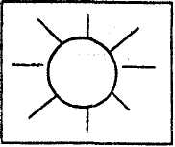
Давайте
вспомним, как мы рисуем солнце?
- Круг и лучи. Даже
дети так рисуют.
Просто и понятно.
- Круг в этом рисунке - это граница объемного
выделения такой вещи, как солнце. Возможно это смысл
звука речи Р. Почему собака рычит?
- Она защищает свою границу владения. Значит
граница и рычание связаны.
- Тогда смыслу А на этом рисунке отводится свет
изнутри этой границы, яркость, ясность, однородность.
Поскольку Ра - это Бог, совершенность, святость.
- Все это смысл А?
• Давайте раскроем смысл этих определений. Понятия яркость, ясность, святость, совершенство физики назвали бы предельным состоянием. Это то, что дальше не бывает. Это предел. Что бывает дальше совершенства, святости? Что бывает дальше пустоты, однородности? Только совершенство.
- Может быть поэтому в санскрите, и греки также,
смыслом А отрицают: гнозис - знание, агнозис - незнание.
- Кроме того, совершенно, значит разумно, понятно,
ясно. Недаром один из собеседников при разговоре
отзывается: А..., выражая' тем самым, что ему все
понятно.
■ Что тогда означает Ра?
• Ра - это очерченная границами ясность,
совершенство, святость. Вот почему Ра • это главный Бог
у египтян, вселенский Разум.
• Я теперь понимаю, почему алфавит народов
предельное, на что способна эта Природа. Ее конечная цель ■ это проявиться в Разуме, совершенстве. Вот почему нам это свойство ясно, понятно, беспредельно однородно, дальше некуда. Как совершенную отметку можно рассматривать гладкую поверхность, водную гладь, все, что завершилось в своем формировании обозначением выравненное™. Поскольку все состоит из атомов и молекул, то в их взаимодействии наступило некоторое согласие "остановиться" в достигнутом и это мы замечаем как поверхность, плоскость. Если бы такое явление не наступало, то был бы беспорядок, хаос и мир был бы непонятным, неясным, каждый раз другим.
- Если человек в восприятии видит такой фон
согласия, что в смысле А, то его тело откликается звуком
речи А. Чем чаше он встречает такое, тем чаше
встречается у него в речи этот звук речи.
- Значит, если исследовать частотность возникновения
А в речи народов, то по ней можно судить, как им часто
понятна действительность, как часто они замечают
совершенность в своих средах обитания.
- Верно. Смысл А - это важный критерий такой
оценки.
Б
- Что же может быть во второй букве алфавита? Из-за
чего она стала второй?
- Вот простой пример. Иногда, когда нас чтото сильйо
удивляет своим превышением, например, вздутостью, мы
произносим: "Ба!" Вспомним опять древних египтян.
Они считали, что человек состоит из трех атементов: из
тела, из части Ка, из части Ба. Душой человека был Ба •
птица с человеческой головой. Это образное предстаа!ение.
В самом деле в смысле Ба выражено превышение,
представление. В самом деле в смысле Ба выражено превышение, различающее живое от неживого. Именно этим превышением зеленеют поля, всходят посевы, созревают плоды. И превышение воспринимается нами как особое явление, выводящее нас на уровень разумного, сознательного, особого. Это самое важное отличительное свойство материи в эволюции. И поэтому именно это качество стало поводом выделить этот смысл вторым после совершенства, что в смысле А.
Периодическая система звуков речи
- Если так проанализировать, слоги, слова, то без
сомнения любой на своем родном языке сможет выделить
смыслы звуков. Они будут различными?
- Может быть. Например, какой-то исследователь
обнаружит, что звук речи Л соответствует смыслу длины,
рассматривая слова линия, лабиринт, летать.
■ Но как доказать, что они соответствуют смыслу истинного отклика в нашем восприятии?
- Вот здесь необходимо привлечь более точные науки,
их методы, чем использованное нами сравнение. Можно
воспользоваться методами физики.
- Что физики раскрывают содержание слова?

- Да. Но они свое занятие не называют так. В самом
деле они занимаются этим.
- Объясните.
- Так, например, есть понятие работа. Понятие,
сложенное в опыте человека. Мы часто говорим о работе,
когда переносим тяжести с одного места на другое. Работа
ли, когда человек только думает, поет, рисует, пишет?
- Конечно работа. За это даже платят!
• Физики долго бились над этой проблемой, да и не
только физики. В конце концов, они в этом поиске
пришли к понятию энергии и сумели выразить работу в
формулах. Разночтение кончилось тогда, когда
рассуждения приводятся к этой формуле.
■ Если мы хотим, чтобы наши выводы о смысле звуков
речи удовлетворяли всех, то мы будем обязаны для
каждого из них находить физическую модель и формулу.
- Верно. И это непростая задача. Кстати, формулу
работы искали почти сто лет. Доказалась она взрывом
атомной бомбы.
- Ну тогда, нам не видать конца работы. Вы не
пробовали этим заняться?
■ Именно этим я занимался в последние несколько
лет.
• Решили?
- Да, вот результат (табл.1).
- Что это?
- Таблицу я назвал "Периодической системой звуков
речи".
- Следуя Менделееву?
- Не совсем так, но много схожего есть между ними.
- Где же здесь звуки речи?

- Они вписаны в каждой половине ячейки,
образованной в пересечениях 7 групп (вертикальный
столбец) и 7 периодов (горизонтальное сечение).
- 7-7=49. Значит 98 половинок, в которых
расположились звуки речи. И вы описали столько звуков
речи? Их больше нет, или у вас нет больше клеток?
- Дело в том, что все люди откликаются на восприятие
одинаково. Это их врожденное свойство. Число этих
откликов должно быть равно 98, Это наши звуки речи.
Так получается из этого анализа.
• Кстати, в Международной фонетической

описываются языки. Можно ли эту таблицу назвать Единым алфавитом языков?
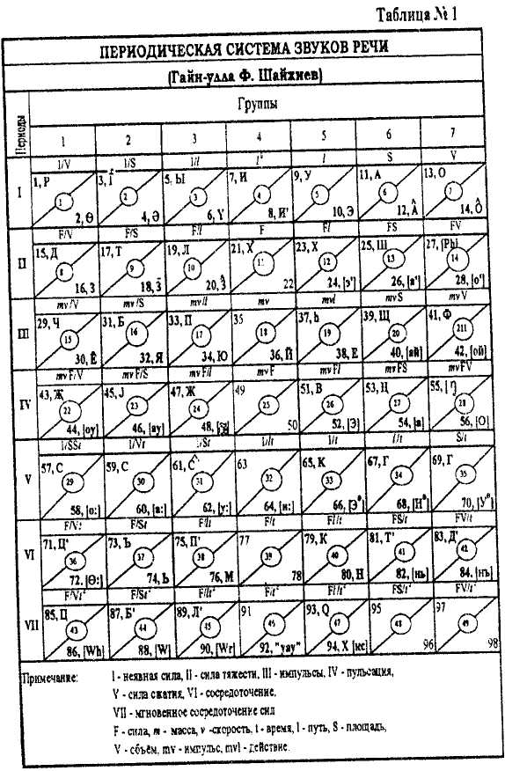
- Можно и нужно. Ведь в любых языках есть это
количество звуков речи, притом одинакового смысла.
- Но в алфавитах сегодня их гораздо меньше!
- В алфавитах не соблюдается принцип: один звук •
одна буква. Там лишь знаки письма. Кроме того, за
основу национального языка берется какой-то диалект
и отбрасываются остальные. Поэтому умышленно
сокращается число звуков в речи. Нация загоняется в
узкое русло одной схемы мышления. Полный язык
нации включает 98 звуков речи.

- В самом деле, это убеждает справедливостью тем,
кто не живет, например, в Московии, а в Вологде. Разве
вологчане не создают национальное богатство творением
слов? Это замечание я, как лирик, полностью принимаю.
А вот эти обозначения над ячейками что-то означают?
- Они в формулах выражают смысл звуков речи.
- Все таки формулы получены! Значит, результаты
теперь бесспорные!
- Да. Они получены соблюдая все правила точных
наук. Каждый звук речи стал физической моделью из
нашей реальности. [4].
- Почему ваш Единый алфавит начинается со звука
речи Р под первым номером?
- Звук речи Р выражает объемное выделение вешей
границами. Вы, например, смотрите за горизонт. Там
однородное голубое небо. Все неизменно. Допустим, через
какое-то время там выделилась объемно, различимо
границами какая-то неоднородность. Вы задумались. Что
это? Облако? Будет дождь? Для этого различие стало
ожиданием смысла. Мир изменился в ожидании смысла.
В эволюции Земли именно накопление таких выделений
В эволюции Земли именно накопление таких выделений привело к нашей реальности. Наш мир начался с таких объемных выделений, что в смысле Р.
- Вы хотите сказать, что каждый звук речи выражает
элемент в устройстве мира?
Модель мира
- Именно так. Мы откликнулись в звуках речи только
на это. Нас не интересовали иные мелочи. Вот поэтому
люди на разных точках планеты говорят звуками речи
одинакового произношения, потому что в их восприятии
был один и тот же мир в трех измерениях,
изменяющийся во времени.
- В смыслах звуков речи каким представляется мир?
- Так же, как и для любого из нас. Вот для меня
существует ощущение "я" и мое пространство обзора.
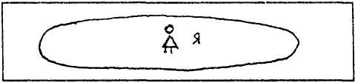
Кто такой "я"? Я - некое объемное образование, очерченное выделением внешнего объема, которое может быть выражено звуком речи Р (Робит, Рим и т.д.). Я имею внутренний объем, что в смысле "6", внутренний мир. Мою внешнюю форму могли бы выражать, используя звук речи хамза ( f ), а внутреннее - через Э. Я нахожусь в обмене с окружающей мне средой, притягивая извне энергию, массу (Ы) и выводя изнутри ненужное (Y). Во мне выражено единство из трех: объем • Р/в, поверхность
- I / Э, взаимодействие по линии - Ы/Y. Я не вечен, могу исчезать по воле перехода (времени), утгерждает звук речи И. Я свободен теперь в перемещениях (у), потребностях (э), образуя содержание общего состояния мира (А) и пространства (О). Но я могу возродиться в объеме зародыша (б), имея суть в задаче мироздания (§).
• Каждая вещь природы может пройти такой путь
преобразований. Значит, мир един даже в малом и в
большом.
- Верно. Этот же результат получили физики, притом,
совсем недавно. А люди в смыслах звуков речи описали
это очень давно.
• Как же люди догадались об устройстве мира?
- Точнее, они откликнулись звуками на его устройство.
Они • действующие лица этого творения. Их поведение
полностью совпадает с поведением самого мироздания.
Поэтому познать себя, это значит познать мир.
• Меня как-то удивляет смысл звуков а и б.
■ Смыслы этих звуков речи совпадают со смыслами А и О, но произносятся приглушенно, как в словах татар: ата (отец), ана (мать), он (мука), онык (внук). Эти звуки выражают изначальный объем (б) и состояние (а) зародыша, семян по замыслу этой таблицы, возникающих в просторах Вселенной.
• Что, мы "засеяны" из космоса?
- Да. Так говорят эти исследования. Периодическая
система утверждает, что в модели мира существует цикл
воспроизведения вещей, некий кругооборот. Веши
возвращаются в общее пространство и воспроизводятся
там. Как это происходит? Надо полнее анализировать
наши языки. Это только начало работ. Я могу
воскликнуть словами поэта: открылась бездна и нет
конца!
Согласные
- В первом периоде, в этой таблице, одни гласные и
полугласные Р и 1. Как же они в содержании второго
периода и других переходят в другие звуки речи?
- Да, пока нет в мире сил, мир находится в содержании
гласных. Он однороден. Мир словно контурная карта
без красок, цвета, света. Только появление сил изменяет
содержание мира. Влияние сил порождает
неоднородности. Их содержание узнается очень просто.
Надо только уметь прочесть формулы, которые
появляются от произведения значения сил на мерности
пространства. Так, например, если в содержании
мерностей первого периода появилась тяжесть, то
возникают смыслы второго периода. Эти смыслы надо
искать в проявлении звуков речи.
В третьем периоде представлен случай, когда безмятежность первого периода посетили импульсы и мир стал возбужденным, устремленным, влияющим и т.д. Если действие сил проявляется периодически, то мы имеем содержание четвертого периода. А вот сжался мир в судорогах и страданиях. Тогда об этом расскажут звуки речи пятого периода.
Нам всем хочется иметь изобилие и достаток, когда множество сил сосредоточилось, чтобы мир сделать совершенным, самодостаточным в развитии. Шестой период предлагает варианты такого явления через свои звуки речи.
Наступает страшное. Ураганы, землетрясения, цунами и стрессы могут посетить мир безмолвия первого периода. Вот тогда седьмой период извещает, что мир может быть готов к таким свершениям и может противостоять. Так говорят звуки речи седьмого периода.
- Все это кажется сложно. Хочется верить, что верно. Конечно, в этих силах выражены примеры из нашей земной жизни. Сила тяжести - это земное притяжение, сила власти. Импульсы - это солнпе и наши праздники. Периодические силы - смена времен года, дня и ночи, ритм солнца и небес. Силы сжатия - это холода, температурные изменения. Безусловно, есть на Земле благополучные места, где есть все для жизни. Там все силы работают на человека. И стрессы разных категорий посещают нас. И удивительно, все это оказалось зафиксированным в звуках нашей речи. Мир дан нам врожденно в своем содержании. Как же действует этот мир?
- Мир действует также, как действуем мы.
- Как это понять?
- Вот мы с Вами разговариваем, взаимодействуем
между собой, так же как планеты, вещи, словно в каждой
точке пространства идет единый процесс. А вот на Земле
в условиях сосредоточения этих семи сил возникла особая
форма взаимодействия - жизнь...
- Простите, вы инопланетянин...
- Откуда вы взяли?
- То, что вы рассказали, это неземное Знание. Об этих
вещах еще никто и никогда не говорил. Я читаю всю
научную и общую периодику. Почему кроме вас еще никто
не тревожится о смыслах звуков речи.
- Я писал и рассказывал. Но никто не хотел
публиковать. Вроде все согласны со мной, странно
улыбаются. Может быть в самом деле я неземной?
Глупость какая-то!
Но мой лирик начал говорить о необычайной простоте и емкости моих знаний. При всей странности его умозаключений, я не прерывал его. Он высказался,
выровнялся и стал обычным. И я тоже. Затем мы продолжили нашу беседу.
Самодостаточный человек
- Человек откликнулся на устройство мира! Эта
букашка планеты! Вы понимаете, что говорите?!
- Это грандиозное заявление. Я понимаю насколько
ошеломляет оно каждого. К тому же он не готов- принять
это известие. Кто же ему об этом скажет' учителя,
политики, вожди? Что он рождается, зная вес! Что на
родном языке, он знает все о мироустройстве, что он знает
свою Вселенную, свою религию и Бога? Вот почему
народы борются за возможность развиваться на своем
языке, за свои обычаи и традинии.
- Позвольте... Вы сказали, что человек рождается, зная
все. Значит, как животные и растения?
- Да. это так. Все биологические виды имеют свою
генетическую программу развития и соблюдают ее.
- А какую генетическую программу имеет человек?
- Такая программа человека - это знание. Это знание
человек выражает через жесты, эмоции и звуки речи. Из
их совокупности у него есть язык жестов, язык эмоций
к язык звуков. Содержание этих языков и есть его
изначальное знание. Он рождается с этим знанием.
- Человек, родившись, может заговорить...

- Он и говорит и на языках жестов, и на языках
эмоций и звуков. Но только мы этого почти не понимаем.
Эти языки, как языки мышления, не вошли сше в наши
обучения.
- Но языку звуков мы обучаем.
- Это странное, обучение.

- Почему?
- Как мы сказали, человек врожденно знает все звуки
речи в их смыслах. Они заложены в его генетической
памяти. Все 98 звуков речи. Он рождается, зная их. Кроме
того, их смыслы он может выразить и в жестах и в
эмоциях.

- Это уже доходит до меня. Значит, есть смыслы у
нас, которые человек может передать или жестом, или
эмоцией, или звуком.
- Верно.
- Эти смыслы, как мы говорили раньше, образуют в
совокупности содержание мироустройства, И это есть
наше изначальное знание. Человек рождается с этим
знанием. И он уже знает все! Новорожденный - самый
знающий человек на Земле. Он мудрец в полном смысле
этото слова!
• И этот мудрец рождается в какой-то языковой среде, в среде каких-то наборов жестов и эмоций. Он будет долго рассказывать о своих знаниях, лепетать, добавляя жесты и эмоции, но не понятый ими и без отклика от среды, он замолчит, чтобы выжить, начнет приспосабливаться манерам и повадкам родителей. Он приспособился, время от времени он будет кое-что ''выкидывать'' из своего генетического арсенала, удивляя или возмущая окружающих. И аи будет всегда искать возможности выразиться полностью. И будет ждать школу в надежде, что тям полностью раскроется. А там его с первого дня до последнего будут учить переводу его знаний в знаки. Сначала в знаки письма, в знаки счета, в знаки абстракций,, в знаки моделей, функций, графиков, нропорций, последовательностей, рядов, дифференциалов и т.д. и: т.п. Так его врожденное знание в особых знаках будет считаться знанием в этой жизни. В изощренности
освоения их будет получать баллы, звания и т.д.
- Это грустная и правдивая история из нашей системы
обучения и научения. Но что делать? Как изменить все
это? Вы знаете выход?
- Выход всегда есть. Мы ведь все от рождения мудрецы.
Но большинство не раскрылось в этом, окопавшись
системой знаков. Давайте, если мы в этой системе
обучения не стали мудрыми, начнем все сначала.

- Как это?
- Вернемся к смыслам звуков речи, к смыслам жестов,
эмоций. И на базе этого создадим новые учебники.
Словом, все начнем сначала. Такое обучение закроет путь
ко лжи и обману. И первым нашим занятие в этом могло
бы быть
Словотворчество
- Итак, теперь есть единый банк данных по звукам
речи человека. Их смысловое содержание включает все
сведения об устройстве мира. Все происходящее в мире
может быть отмечено ими. Надо только обнаружить фон
и там неоднородность и выразить ях смыслами звуков
речи.
- Точнее, если на эти фон и неоднородность
откликнется тело человека звуком, то их произведение
даст слог, имя вещей. Вроде все просто.
Фон - гласный звук
■ Что можно сказать подробнее о фонах?
- Мы ранее говорили, что фон восприятия отозвался
из нас гласными. Они расположены в первом периоде
Периодической системы и обозначены через 0/6, А/Э, У/Y, Ы/Э, И/И', А, 6. Пять из них О, А, У, Ы, И выражают внешние, а пять других в,Э,У,Э,И' -внутренние проявления пространства, два из них 6, А -объем и состояние зародыша вещей.
- Я знаю, что в речи башкир И' произносится особо, чем русское произношение.
- Но в других языках они не раачичаются.
- Итак, фоном восприятия является объем - О/в,
плоскость - А/Э, линия отталкивания - У/Y, линия
притяжения - Ы/Э и переход И/И'.
■ Где мы можем найти эти фоны?
- Посмотрите на вещи, что вокруг нас. Любая из них
имеет объем, поверхность, притягивается к земле,
отталкивается (она не слипается с другими) и стареет,
т.е. подвержена переходу. Как видим, любая вещь
является воплощением из четырех фонов: объема,
плоскости, линии и времени (перехода). Поэтому,
воспринимая вещь, мы выделяем сначала ее фоны. По
особенностям этих фонов, выделяются сами вещи.
Некоторые из них объемные, или имеют особую
поверхность, длину или свежесть.
- И давая имя вещам, мы придаем значение в первую
очередь особенностям их фонов. Поэтому гласный звук в
слоге или слове и есть выделенный нами в вещах фон.
Если в имени вещей есть 0/6, значит вешь выделена
объемом, если А/Э - поверхностью, если У/Y -
проявлением отталкивания, если Ы/Э - наличием
притяжения, если И - переходом, т.е. самоотдачей
времени.
- Выделив фон в вещах, затем определяем в нем
неоднородность. Каковы ее особенности?
Неоднородность - согласный звук
- Неоднородность - это то, что изменило однородность
фона. В восприятии это отличие выделилось из нас
согласными звуками.
- Давайте рассмотрим какой-то пример.
- Допустим, человек видит объемный предмет. Он
отмечает его фон звуком речи О. Далее, он замечает,
например, что этот объем нагружен чем-то, подвержен
влиянию какой-то силы, словно невидимый "тиран"
проник туда своей властью. Смысл такого нагружения
выражает звук речи Т. И человек высказывается о
виденном: "то", выражая тем самым, что некий объем
находится во власти силы. Изучая далее, он бы узнал,
что эта вещь уплотнена в особом взаимодействии его
частей притяжением и добавил бы в слог звук речи "Л".
Тогда "тол" станет звуковым выражением предмета
восприятия, именем.
Слог
- Таким образом, образование слога оказывается
простым занятием: надо найти фон вещи и
неоднородность на нем и выразить их звуками речи. Если
я читаю слог "та", то это значит, что какой-то невидимый
"тиран", что в смысле Т, поселился на поверхности "а".
В слоге "ту" он принуждает свободное перемещение, что
в смысле У. В слоге "ти" - действие "тирана" переходит в
неизвестность, утверждает фон "и".
- А как мы разъясним слоги "от", "ат", "ут", "ит"?
- И этот случай раскрывается просто. Об этом можно
догадаться даже из смысла самих слогов. Здесь действие
"тирана", что в смысле Т, выводится из фонов О, А, У, И. Так, например, "ут" - это свободное перемещение с выделением принуждения.
- Давайте сделаем небольшой вывод: любая вещь имеет
фоны из смысла гласных. Если на вещь, например,
действует некое принуждение, что в смысле Т, то его
можно обнаружить в восприятии в ее объеме и мы
выскажемся "то" или "те"; на ее поверхности - мы
скажем "та" или "тэ"; на пути притяжения - скажем
"ты" или "тэ"; на линии отталкивания - скажем "ту"
или "ту"; в ее подверженности переходу, мы скажем "ти".
В этих 9 слогах выражены места возможного и
влиятельного проявления этого "тирана". Мы это
заметили и отметили слогами, указав местонахождение
"тирана", давая ее координаты. И это стало именем веши
в этих условиях.
- Мне показалось, что наше слогообразование похоже
на то, что мы "тирана" сфотографировали в объеме - то/
то, в плоскости - та/тз на линиях - ту/ту, ты/тэ, переходе
-ти.

- Верно подмечено.
- Я хочу подтвердить этот вывод еще одним примером.
Пусть имеется смысл из сочетания согласных Т, Р, К..
Допустим эти согласные образуют такие слоги: торк -
терк - тарк - тэрк -турк - турк - тырк - терк - тирк. В
них единый смысл, заложенный согласными Т..РК.
Гласные показывают фоны появления этого смысла. В
проявлении внутреннего объема 9 этот смысл согласных
стал определением нации в речи татар. Известно, что
турк - это самоназвание нации. Русские их называют
турк. И другие названия из этой последовательности
слогов можно встретить в исторической литературе.
Таким образом, переход гласных о-е-а-э-у-у-ы-э-и
- это общепринятое в языках явление, приобретающее особый смысл. Я бы сказал смысл опоры Разума. ■ Это чтото новое.
Опора Разума
- В любой вещи есть все фоны. Словно в каждой веши
заключено все. Как это произошло?
- Давайте мы сами сконструируем вещь.
- Как это?
- Мы знаем смысл гласных. В их смысле объем,
плоскость, линия и переход, т.е. все из чего состоит вещь
в этой Вселенной. Из них мы можем собрать хотя бы
образ этой комнаты? Она ведь тоже вещь!
- Можем конечно.
• Давайте сначала нарисуем пол и ковер на нем (рис. 5а).
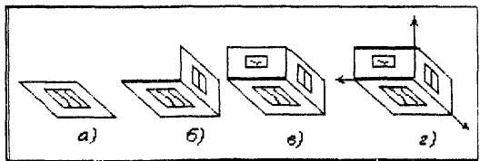
Рис.5.
Добавим эту стену с окном (рис.5б). Дорисуем эту стену с картинкой (рис.5в). Если теперь смотреть в точку пересечения этих плоскостей, то через некоторое время мы обнаруживаем в восприятии куб, в котором изображения в комнате оказались снаружи.
- Поразительно! Комната вывернулась!
■ В этом заключается наша биологическая особенность
восприятия. Оно ритмично "включается", раскрывая
внутренний 6 и внешний О объем вещей. В этом
переключении и есть смысл переходов И/И'.
■ Этот переход работает как часы: тик - внутрь
комнаты...так ■ вид снаружи. Комната словно "дышит",
раскрываясь в фонах.
-Получается, что мы видим вещь, включаясь в какой-то ритм. Мы видим, "то, что внутри', оказывается, оно "тем, что снаружи". Этот смысл позволяет думать, что и атом, и электрон, и все веши, и человек имеют внутри то, что и есть снаружи.
- Может быть и это есть наше единение во взаимосвязи
вещей.
- Возможно. Давайте разберем содержание этой
комнаты. Ведь в ней сошлись линии притяжения и
отталкивания, которые можно принять за координатные
оси (рис,5г), плоскость, объем и переход. Именно в этом
единстве заключено все и оно есть в любой вещи. И это
единство является опорой нашего разума. Мы опираясь
на нее можем выразить вещи в звуках, жестах и эмоциях.
Так веши оказались едиными в содержаниях фонов. Так
у Разума оказалась Единая модель для всех вещей, единая
координатная система, единая опора.
Представители точных наук также пользуются этой координатной системой. Но они не обратили внимание, что она "дышит", переключается, раскрывая внешний и внутренний миры. Любая вещь - это та же координатная система. В ней выделяются внешние и внутренние объемы, состояния, линии взаимодействия отталкиванием и притяжением, и что она подвержена переходу, т.е. потоку времени. И время - не
разделительное от вещи понятие, а определяется из взаимосвязи внутренних и внешних процессов в самой вещи.
- Мне кажется, что мы слишком осложняем задачу.
Здесь уже не только физика и философия.,.
- Но ведь в мире все взаимосвязано. Мы хотим понять
тайну слога, слова. Они выражают сущность вещей и
становятся их именами в звуках. И я хочу сказать,
определите в звуках координату данной веши и вы
получите ее имя.
Да, правда, это сказанное кажется сложным для общей темы этой книги. Но на эту возможность надо было указать. Вдруг кто-то из читателей подхватит эту идею, озаряясь в свете новой истины.
Сдог становится фоном
- Рассмотренные фоны гласных - однородные по
свойству. А может ли быть фон иным?
- Конечно, может. Посмотрите вокруг. Небо - фон
нашего восприятия сейчас в облаках, а вон та стена
здания, на которой мы видим рекламу, зеленая. Мы из
опыта жизни знаем, что потерявший однородность фон
подвержен влиянию каких^о причин. И это надо указать.
Поскольку причины выражаются согласными, то
сочетание чистого фона, выраженное гласными, и
указание на причину неоднородности, выраженное
согласными, становится слогом определяющим
содержание нового фона - нагруженного чем-то. Поэтому
в принципе смысл любого слога может быть принят как
фон.
-Давайте, рассмотрим примеры фонов из слогов "то",
"та", "ту".
То
■ Раскроем еще раз смысл слога "то". Это объем (о), насыщенный принуждением (т). Вы можете представить комнату, где некий тиран, террорист или хозяин создал напряженную обстановку. В каких словах явился этот фон?
- Например, в словах то-л, то-н, то-лк, то-пор и т.д. это можно представить и на рисунках (Рис.6):
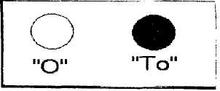
Та
-Gior "та" выражает наличие "тирана" на плоскости, в данном состоянии (а). Например, в слогах та-з, та-кт, та-ран, та-риф и т.д.
- Вот татары говорят: китап-та - в книге. Какую рать играет здесь слог "та"?
• И здесь слог "та" является фоном, указывающим место. Вот как формируется этот смысл. Например, вы подходите к какому-то лесу. Там табличка, указывающая, что этот лес -частное владение. Так табличка становится фоном, определяющим ваше поведение. Вот этот простой прием используют татары, не только татары, в словотворчестве. Китап - книга. Китапта - это книга с табличкой "та", где состояние (а) нагружено (т). Эту табличку "та" можно приложить к любой вещи: китап, йорт (дом), ишек (дверь), агач (дерево) и тд. Это будет указанием места нагружения. На рисунке 7 эта мысль может быть представлена так:
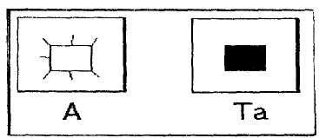
iy
- Слог "ту" выражает наличие принуждения, давления
в свободном перемещении отталкиванием, как в словах:
ту-ман, ту-ча, ту-ш и т.д.
- Значит, когда русские говорят: ту книгу, то выделяют
нагруженный фон перемещения. В этом фоне может
оказаться что угодно, например, книга.
Ты
- Слог "ты" выражает, что принуждение находится
на пути перемещения притяжением. Процесс остановлен.
Притяжения извне нет, как в слова: ты-л, ты-рр
(остановка лошади).
- В татарском языке, например, приставляя слог "ты"
к корню глагола выражают прошедшее время: чыкты
(вышел), кайтты (вернулся). Поскольку в смысле "ты" -
фон остановленного перемещения, то любое действие в
этом фоне прекращается. Действие оказывается в
прошлом.
Фон слова
- Слово состоит из нескольких слогов: до-ли-на, ти-ши-
на, су-щест-во-ва-ни-йэ. Есть ли здесь главный фон,
побочный, второстепенный?
- Мы знаем, что слог - это имя предмета восприятия.
Но детализированный предмет, оказывается
многослойным. В начале мы обнаруживаем общий фон и на нем общую неоднородность, и отмечаем это восприятие слогом. На втором этапе уже первая неоднородность становится фоном и мы на ней обнаруживаем новую неоднородность, и находим новый слог, и т.д. Так, желая дать более полное представление о предмете восприятия, мы выделяем и объединяем слоги, которые становятся общим именем вещи.
- Из вашего описания ясно, что в слове есть главный
фон, включающий остальные.
- Да, есть. Какой гласный можег образовать такой слог
- фон?
- Я, кажется, знаю. Им должен быть гласный большей
мерности. Объем - трехмерное образование, получается
из двумерности - плоскости. Плоскость образуется
перемещением линии, а линия перемещением точки,
почти нольмерности. Таким образом, если в слове есть О
или в • это признак главного фона. В их отсутствии эту
роль будут играть - А или Э . Если нет их обоих - У/ Y
или Ы/Э.

- Дорогой лирик, вы уже рассуждаете, как физик.
Поздравляю. Вы указали верный путь поиска. Безусловно,
это должно быть так. Так, например, в слове долина,
главный фон - до; в слове тишина - на; в слове
существование - во. И анализ слова надо начинать из
содержания главного фона.
- Девайте, рассмотрим пример.
■ Это можно. Вот имя: Тереза. Главный фон - за.
Раскроем это слово в смысле. Тереза - это разумность (а)
в открытой убежденности (з) в отсутствии границ (ре) и
принуждения (те). Этому смыслу примером является
мать - Тереза.
Поэзия, поговорки, пословицы, частушки...
- Дорогой физик, вы меня покорили правилом
восприятия и мышления. Что не читаю, то там вижу его
реализацию. Вот послушайте Пушкина:
Но в сердце бурями смиренном, - фон (ф)
Теперь и лень и тишина, -неоднородность
(N)
И в умиленьи вдохновенном, - ф
Пишу я наши имена. - N
А вот Лермонтов:
Немного лет тому назад, - ф
Там, где сливаясь, шумят - ф
Обнявшись, будто две сестры, - ф
Струи Арагвы и Куры, ■ ф
Был монастырь. - N
Прочитавшие эти строки легко могут определить и выделить в них фон и неоднородность. Вот тогда возникает истинная поэзия. Лермонтову, чтобы указать место монастыря, нужен был фон. Он его "нарисовал" и монастырь на нем стал неоднородностью.
- Или в народе говорят: если мыши отрывают нору на
южную сторону (вот фон мысли), то зима будет суровой
(неоднородность). Вроде простая обычная картинка из
нашего наблюдения: все мыши роют свою нору. Но фон,
обращенный в южную сторону, предрекает суровую зиму.
Оказывается, когда грач улетает, - снег выпадает. Кошка клубком - на мороз. Тусклый круг вокруг луны -
к морозу.
- Да, народ прямо и точно пользуется фоном и
неоднородностью в нем. Оказывается, именно этот прием
есть основа для получения смысла.
- У татар широко распространено исполнение
четверостиший. В них выражается сравнение двух
восприятий. Например:
Биек таунын башларында - ф
Ак каен булсан иде; - N
Ак каеннар да кайгылы, - ф
Кайгысыз булсан иде. - N
перевод:
На вершине высокой горы Быть бы белой березой. И белые березы горюют, Быть бы без горя.
Такого рода песни, частушки очень популярны в народе. Их сочиняют все и по разному поводу. Их можно считать уроками по развитию восприятий.
- Такую же роль играют частушки у русских.
Например:
Истопила мама баню, - ф
Посылает париться, - N
Мне, мамаша, не до бани- • ф
Миленький венчается. - N
- Да, наше восприятие и выражающее его мышление
устроены просто: фон и на нем неоднородность. Если они
у вас отзовутся звуком, то быть имени,
Что такое мышление?
- Мы можем ли сформулировать теперь ответ на
вопрос: что такое мышление?
- Это сложное явление. Но на данном этапе
исследования можно ограничиться следующим
определением:
Мышление - процесс реализации восприятия в звуках речи.
- Может быть добавим: " выражая фон гласными, а
неоднородность согласными в содержании слога"...
- Но, поскольку восприятие есть произведение фона и
неоднородности в реализации смысла, то такая добавка
будет лишней.

- Это, конечно, узкое определение. Люди мыслят
танцуя, мимикой, жестами и звуками.
- Верно. Но на один и тот же предмет восприятия
можно откликнуться и жестом, и эмоцией, и звуком.
Даже одновременно через все. Мы пока рассматриваем
только язык звуков. Но я должен сказать, что если в
Периодической системе убрать обозначения звуков речи,
то их можно заменить смыслами жестов или эмоций.
Поэтому сущность Периодической системы в том, что она
является матрицей мышления для всех языков
мышления.

- Значит, у нас есть матрица со смыслами? Выбирая
любой ее элемент, мы по его смыслу можем искать
способы его выражения в мышлении людей?
- Да, именно я так хотел сказать.
- Так можно начинать систематизировать элементы
языков жеста и эмоций?
- Я как-то читал, что язык дельфинов - это язык
эмоций. Познав, теперь, вашу матрицу, можно
"поговорить" с дельфинами?
- Вполне может быть. Такой путь открыт. Дело за
обобщением.
■ В театрах бьются о содержании всех языков. Им бы
вашу систему освоить!
• Этому еще придет время, а пока надо успеть хотя бы изложить накопленное исследование.
■ Это очень трудно?
- Трудно убедить в правоте этих исследований.
Ш. ЯЗик — это мировоззрение
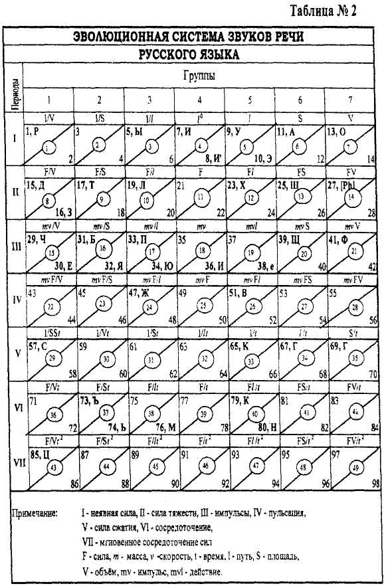
Являться миру как англичанин, немец, русский, татарин... Для чего? Зачем? Рассмотрим подробнее.
Русское мировоззрение
Алфавит. Современный русский алфавит выглядит так: А, Б, В, Г, Д, Е, Ё, Ж, 3, И, Й, К, Л, М, Н, О, П, Р, С, Т, У, Ф, X, Ц, Ч, Ш, Щ, Ъ, Ы, Ь, Э, Ю, Я,
-Посмотрите, вот как он размещается в Периодической системе (табл.2).
- Совсем не густо. Что, так бедна русская речь звуками?
- Нет. Беден московский диалект. В старославянском
было 44 звуков речи: гласных - 11, согласных - 33. Но,
увы! Потеряно многое.
-Может быть назовем потерянные звуки речи?
- Зачем? Их итак видно в сравнении с Периодической
системой. Я хочу сказать о другом.
- О чем же?
• В первом периоде ПС есть звуки речи G, Э, Y, выражающие соответственно внутренние объем, остояние и отталкивание. Их нет теперь в русской речи. Но в третьем периоде ПС появляются эти же смыслы, но йотированные как Ё, Я, Ю.
- Что это значит?
- Это значит, что в русском мышлении внутренние
процессы в вещах воспринимаются только в импульсном
проявлении. Русский задумывается о внутреннем объеме,
если он проявлен как, например, у ежа, ёлки, выпираясь
изнутри импульсами. Внутреннее состояние, что в
смысле Э, русский замечает, если оно выставлено как
"я", импульсно изнутри. Внутреннее отталкивание, что в смысле Y, словно юзом проявляет своё наличие.
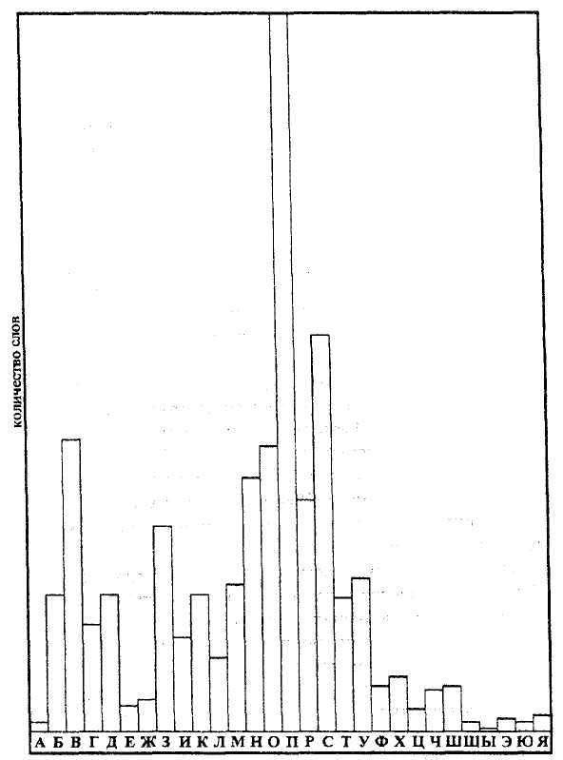
■Да, первый период ПС в русском мышлении не заполнен. Это плохо или хорошо?
■ Это очень важный период. Его содержание есть
стартовая площадка для развертывания мира в
мышлении людей. Там выражены все фоны восприятия.
Внешние фоны О, А, У, Ы, И имеются, но внутренний
фон представлен только через внутреннюю потребность
Э. Где же в, Э, Y, А, 6?
- Они перемещены в третий период. В представлении
русских внутреннее бытие вещей узнается только за счет
их импульсного проявления изнутри.
- В народе говорят, что на уме, то и на языке. Значит,
у них есть свой взгляд на устройство мира. Какой он?

- Об этом должны рассказать усилия народа по
словотворчеству.
- Будем анализировать словарь русского языка?
Мироздание по-русски
■ Придется. Прежде всего отметим, что слова в
словарях расположены по начальным буквам их
алфавита. Это удобно в поиске слов. Мы можем сразу
поставить вопрос: каково распределение слов по
начальным буквам? Ответ на него можно представить в
виде графика (рис.8)
- Какая башня из звуков речи П! За ним устремились
С, В, О, Н, Р. Но не догнать им П.
- А теперь обратите внимание. Звук речи П находится
в третьем периоде. Он имеет смысл звука речи Ы -
внешнее притяжение, но в поле импульсов. Русские,
Рис. 8 Распределение слов по начальным звукам речи в русском словаре
начиная на звук речи Ы, не производят слова. Но какая активность в поле импульсов! Кроме того, в словаре русских нет слов, начинающихся на звуки речи АиФ. Все имеющиеся там слова заимствованы из разных языков. Это значит, что общее состояние вещей для них не представляется спокойным, выровненным, совершенным и общее пространство их жизни не насыщено присутствием силы, Итак, речь русского насыщена звуками П (накопление импульсов), С (сжатием), В (периодическое свободное перемещение), О - (просторность), Н (упакованность), очерченность - Р, но отсутствует АиФ. Что из этого следует?
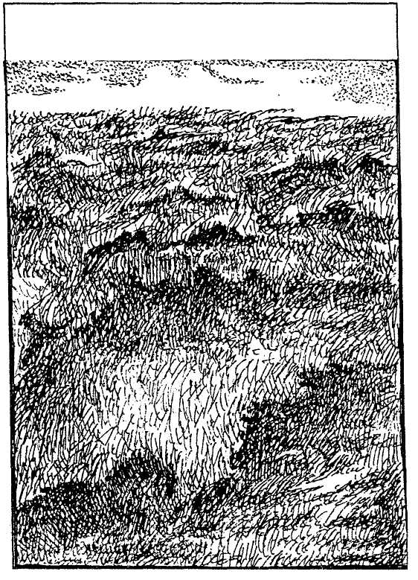
Давайте попробуем последовательно сложить смыслы звуков по частотности их встречи в русской речи: накопленные импульсы (п), сжимаясь (с), периодически свободно перемещаются (в) в пространстве (о), выделяясь обрамлением (н) в объемном контуре (р), и нет силы, способной обуздать их (ф) и успокоить (а). Что это? Не трудно представить объект, имеющий такие черты. Только волна может быть таким. Поэтому мы можем сказать, что русский представляет мир, как непрерывное движение волн (рис.9).
Он обречен отдаться плавному взлету и падению волн. Как известно, проявлению волн относится и вибрация, и буря, и ураган, и торнадо, и предельное изящество -гармония. Они различны, но едины в одном: их действие подобно упорству сравнять всякое различие. Но непрестанное повторение ведет лишь к хаосу. Естественно, кто-то из них пытается выйти из утомительного и бесконечного проявления волн. Но с бесконечностью бороться невозможно. И поэтому "жить как всегда* стало основным правилом жизни русских. Но все же кто-то может возвыситься над волной и ходить по ней - это
Рис. 9 Мироздание по-русски
святой, которого так ждет русский народ. Это ожидание породило томление и страдание по импульсам. И русская речь насытилась словами, начинающимися на букву П. Эта потребность в импульсах стала образом жизни, стимулом к разным подвигам. Любое известие об импульсах нарушает его покой и зовет. Такие порывы наделили их пространством и звук речи О вознесся как особый акцент. Сжиматься для проявления импульса -это еще одна особенность русского мышления. Это занятие породило много слов, начинающихся на "С". Посмотрите на Эволюционную систему (табл.2). Объемное обособление вещей в природе в четких границах, выраженное в смысле звука Р (№1), может преобразоваться в защищенное сильное обособление, что в смысле Д, в устремленное в порыве явление (ч), или сжаться выделением сути (с) и превратиться в мгновенное сосредоточение в случае опасности (ц). Так звук речи Р -некий указатель границы вещей, в мышлении русских превращается в звук речи Ц, воплощающий сосредоточение в случае крайней опасности. Это явление порождает царя - сосредоточение импульсного мира. Это он управляет волнами. Русским нужна власть силы.
Как видим, мироздание по-русски - это некое безликое пространство, находящееся во власти образа Ц, порождающей волны. Русский живет подобно волне. Не случайно его основные слова жизнь, жить, жена, желудок, пища, вода, воздух, и т.д. - все выражают импульсонасыщенность. Сила тяжести породила в его мире звуки речи Д, Т, Л, X, Ш, ради обрамления его существования в перерывах между импульсными "болезнями".
- Как же понять русского?
— Когда пишут и говорят о русских, отмечают их
неуемное желание быть вольными. Жажда вата - в этом весь русский. Что такое воля? Из смысла звуков речи: воля - это периодическое свободное перемещение (в) в пространстве (о), выделяясь уплотнением (л) в своем "я". Это волна в своем "я". Таким образом, русскому нужно проявиться в импульсе волны - вот это его свобода. Но не всегда, иногда, импульсным взрывом или в импульсном блеске. Помните пушкинские слова: "На свете счастья нет, но есть покой и воля". Блеснуть шиком, вольно, импульсно и опять на "печку". И жизнь превращается в волну, где воля (гребень) и впадина (покой). Импульсу волны отдается все, до конца, до сгорания. "Для русского и анархия, и революция, и государство, и богатство, и Бог - все импульс" и только. Он отдает им всего себя только на время, а затем в покой. Он ждет и уверен, что очередная волна выведет его снова на пик. Такой волной безусловно окажется желание повторить какое-нибудь очередное мировое явление, будь оно социализмом, капитализмом, демократией, или даже "штатизацией" всей страны. Главное, быть как все, • оказаться на волне перемен.
- Все это только штрихи к русскому характеру. В чем
его глубинная суть?
- Это трудно определить. Дело в том, что импульс -
это кратковременное действие силы. Это неожиданность,
словно молния, вспышка, пробуждение, некий стимул,
удар. Эти явления созревают во внутреннем бытии вещей,
в процессе какого-то накопления, истечения
обстоятельств, взаимодействий, о которых мы еще не все
знаем. Поэтому в его речи нет в, Э, Y, сталь любимых в
татарской и английской речах. Последним важно их
наличие, а русским - их проявление.
- Например, татарам важно обозначить наличие
сосредоточения сути вещей через а и 6 или в смыслах К. • Не совсем понятно. Значит существует и мир по-татарски?
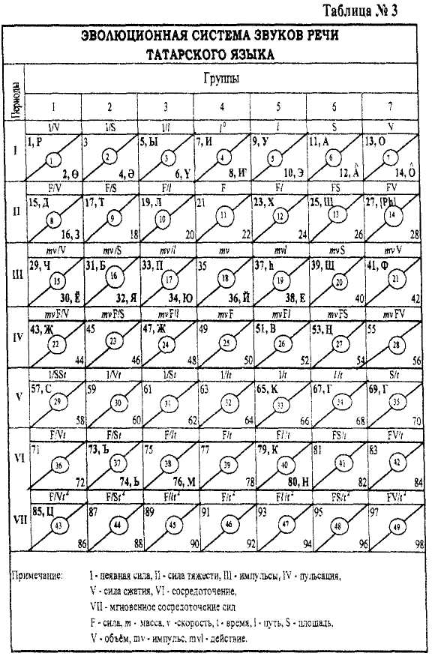
- Конечно. Каждый народ озвучивает мир посвоему,
выражая свой взгляд на его устройство. Поэтому у них
разные языки.
■ Получается, что у них у каждого свой мир, словно разные машины для передвижения. Значит, эти миры работают по-разному. И человек в своем мире ценностей должен поступать так, чтобы его мир работал надежно и верно.
- Но все же с одного примера трудно сделать
убедительные выводы.
- Давайте повторим этот анализ для татарского языка.
- Это будет полезно. Поскольку татары и русские -
народы одной Великой степи.
Татарское мировоззрение
Алфавит. А, Б, В, Г, Д, Е, Ё, Ж, Ж,, 3, И, Й, К. Л, М,
н, о, е, п, р, с, т, у, ф. х, ц, ч, ш, щ, ъ. ы, ь, э, ю,
Я, Э, Y, н, h, 1- хамза.
- Это же русский алфавит, к которому добавлены 6,
Э, Y, Ж, н, h, 1.
- Тем самым есть верная подсказка, что звуки речи
обоих языков имеют одинаковые произношения и
значит - одинаковый смысл.
Теперь найдем эти звуки речи в Периодической системе и выделим как "Эволюционную систему звуков речи татарского языка" (табл.3).
• Мы видим, что татары полностью освоили первый период ПС. И для них рассмотрение развития мира во
внешних и внутренних проявлениях не является проблемой.
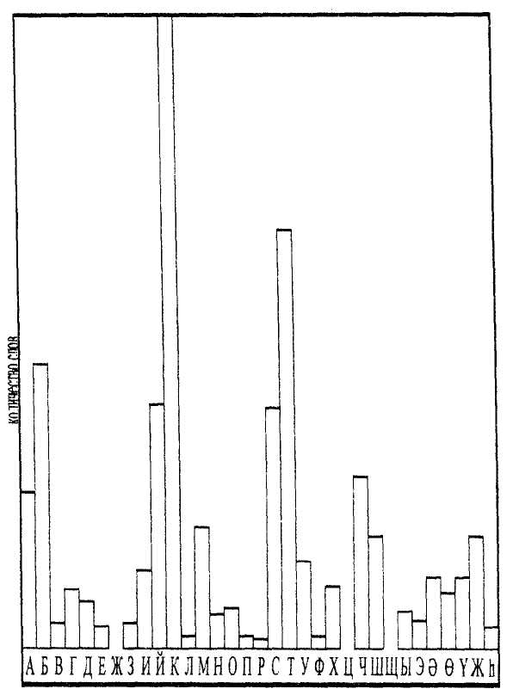
- Это верно. Отметим, что в татарском языке очень
много заимствований из арабско-персидских языков, где
озвучание имен через "3" и "С" в трех произношениях,
К, Г, X е двух - является нормой.
- В речи некоторых диалектов татар есть даже очень
твердые Д\ Г; долгие О, А, У, И; С и 3 - шепелявые.
Если все это учитывать, то алфавит татар совпадает с
полным содержанием Периодической системы. Таким
образом, у татар есть все возможности для полного
развития языка и даже стать мировым.
- Как у них словотворчество?
■ Давайте откроем словарь татарского языка и определим распределение слов по начальным буквам алфавита. Вот его график (рис.Ш).
- Опять пик - башня, но только на звуках речи К, Т.
Это опять о чем-то говорит?
- Да... Это рисунок удивляет, выражая "влюбленность''
татар к звукам речи К и Т в своем общении. Такую
особенность заметили писатели, поэты, которые стали
сочинять рассказы, стихи, начиная каждое слово в них
на эти звуки.' : Русскому нужно их
увидеть в проявлении импульсов, т.е. уже в виде плодов.
Импульсы - это пища русского, а для татарина -
следствие глубинных процессов. Поэтому русский
признает действие как изначальность всего, а вот,
например, татарин ищет цель, потом действует. Согласно
содержанию ПС, звук речи К мягкого произношения
выражает сосредоточение в общей просторности, когда
кругом все сжато, и нет путей для свободного
перемещения. Это оседлость. "К" твердого произношения
выражает свободное перемещение сосредоточением в себя
в общей просторности. Так кочуют,
Рис. 10 Распределение слов по начальным звукам речи в татарском словаре
следуя за животным миром в зависимости от погоды или времён года. Звук речи Т выражает силовое нагружение внешнего состояния вещей. Это всеобщая тяжесть, принуждение, необходимость подчиняться воле Тэнре.
- Кто такой Тэнре?
- Татары входят в семейство тюркских народов -
тюркютов. Они сформировались как нация на северных
окраинах Китайской империи. Об этом свидетельствуют
многочисленные исторические памятники. Один из них
- Орхонские надписи, утверждающие, что "главным
божеством у тюркютов был Тенре, сотворивший небо и
Землю".
По смыслам звуков речи Тэнре - это принуждающее (т) внутреннее состояние (э) каждого, создавая особую вибрацию, периодичность, ритм в мировом состоянии (н), действуя безгранично (ре). Это представление является полным описанием образа жизни тюркютов.
- Тэнре, влияние которого безгранично, стало
необходимой тяжестью самого мироздания тюркютов.
Вот эта уверенность придает смыслу Т особенность,
граничащую с необходимостью принуждать, давить ради
поддержания сути мироздания.
- Как же представляет татарки свое мироздание?
Мироздание по-татарски
• Татарин убежден, что есть пространство Тэцре особого ритма, где сосредоточены вещи (К) и потоки (К). Сосредоточения возникают из зародышей объема (6), приобретающие свойства семян (а¹). Так возникает некий "сад" по воле Тэнре с посевами из нас и посевами вокруг нас. И этот сад - весь мир, охваченный движениями
потоков масс, энергий и различных свойств (К). Эти независимые потоки пронизывают все пространство (О) и состояние (А) Тэцре, словно мысли, передающиеся на расстояния. И они не входят в образ жизни татарина, они есть только у Тэнре, и поэтому татарин не производит слова начинающиеся на О, А, известные в латинской речи. Мироздание по-татарски можно представить в виде следующей модели, напоминающей модель атома. (Рис.11).
-Необычная модель, напоминающая представления точных наук об основах.
- Модель проста. Как видим, для татарина главное -это сосредоточение для развития, роста, воспроизводства в условиях омывания их потоками. Словарный запас татар показывает, что их развитие осталось на уровне семьи, ввиду отсутствия опыта государственности. Но семья —это главное богатство любого государства, являясь узлом творения главных ценностей человечества. Поэтому для татар всегда есть основное "сырье", чтобы проявиться государством созидания сути.
Обратите внимание на рисунок словаря (рис.10). Татарин почти не образует слова, начинающиеся на Р, В, Н, 3, Г, Д, Ф, X. III и т.д. Их смыслам он не придает особого значения, чтобы сделать имена вешей. Но в грамматике образования смысла он ими пользуется широко. Он отмечает особо А как суть пешей, Б как превышение, Й - как импульс, С - как признак сжатия, Ч - как устремленность в порыве, И - как фактор перехода во времени; У - как выражение свободы перемещения.
• Странно. Они не создали имя, начиная на Р. Они что не замечали резкие очертания вещей?
- Замечали, но они оказываются не важными для них. Для них важно только то, что сосредоточено в развитии. Даже человек для татарина "кеше" ■ вобравший в себя
Рис. 11 Мироздание по-татарски
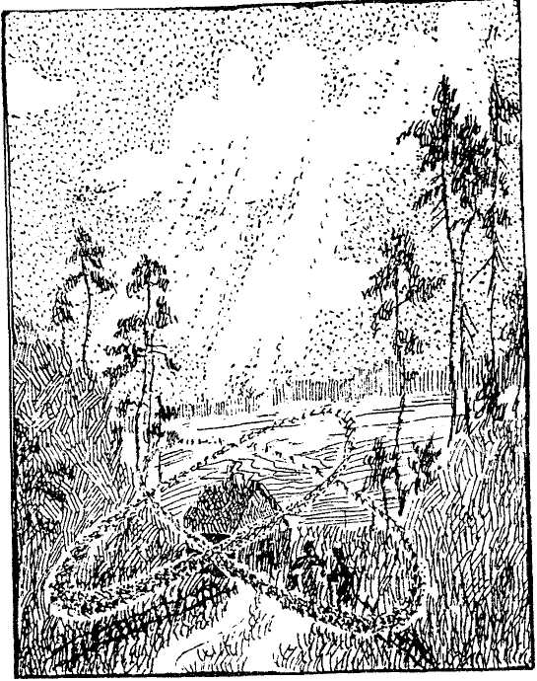
(э) сосредоточение (к) и усмиренный силой тяжести Тэдре (ш). Да. Татарин сосредоточен в себя, создает семью -гаила занимается воспроизводством себя и вещей. Но, к
сожалению, он не развивает мысль в представлении как это сделать, чем обеспечить, гарантировать свое существование. В этом сказывается отсутствие опыта государственности. Вот давайте рассмотрим немецкое мировоззрение. Мироздания татар и немцев полностью совпадают, но немцам удалось обеспечить свою защиту на мысль особо и надежно.
Немецкое мировоззрение
■Алфавит. Современный немецкий алфавит повторяет латинский классический.
Да. Но для передачи звуков, имеющихся в немецкой речи, они оказались недостаточными. Поэтому они дополнительно ввели еще знаки, используя сочетания из латинского. Например: "и" долгое обозначается через ih или ie; внутренний объем вещей выражается через 6; звук речи "ш" пишется через sch или sp, st и т.д.
- Мы можем все это показать в "Эволюционной системе звуков речи немецкого языка"?
Безусловно, можем (табл.4). Как видим, немецкая речь богата звуками. Более подробный анализ, с учетом диалектов, конечно приведет к содержанию Периодической системы. Отметим, что в их речи хорошо учтены внутренние процессы, также и как в татарской речи. Есть надежда, что первый период окажется полным.
На рис. 12 представлено распределение слов по начальным звукам речи из немецкого словаря. Здесь звук речи Ш стал любимцем для немцев. Что это значит?
Из содержания ПС следует, что Ш выражает усмирение общего состояния силой тяжести. Это есть
проявление власти, усмирение властью, подчинение силе. Это значит, что соблюдение законности, исходящей от власти, жизнь по порядку власти, является образом жизни для немцев. Потому звук речи III в первую очередь заполняет речь немцев.
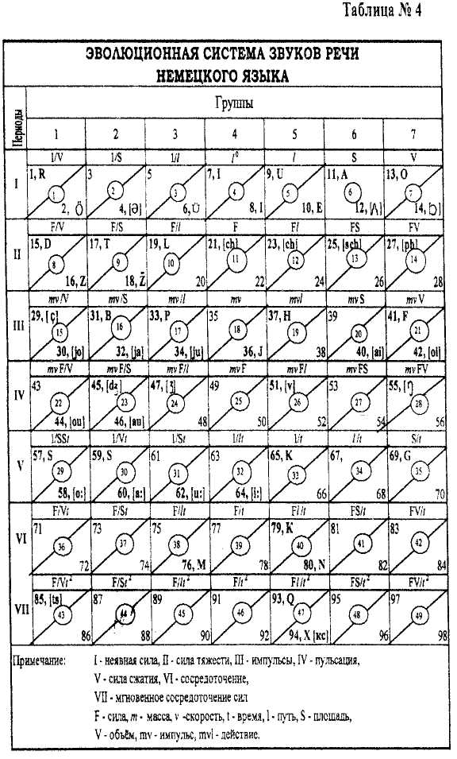
Вторым любимцем является звук речи Ф - зго силовое насыщение общего пространства, пространства жизни. Для них нет пустого пространства. Все заполнено силой. Видно, что поклонение порядку требует силового обеспечения. Страна, именно страна, поскольку в Ш и Ф выражены общие состояние и пространство в силовом поле, становится упорядоченной структурой, поддерживаемая силовым влиянием. И она, словно военный лагерь, очерчена, выделена, отмечена как необходимость в этой жизни.
Третьей важной характеристикой является частое употребление в их речи А, который выражает общее мировое состояние как совершенное разумное равновесие. Может быть поэтому только у Гегеля могла родиться мысль: "Все действительное разумно; все разумное действительно; в своем развертывании действительность раскрывается как необходимость". Такое почитание разумности в развитии мира немцам дает опору, веру на будущее. С этой уверенностью определяется поведение немца: сосредоточение в труде, творчестве, образе жизни и поэтому звук речи К становится не менее важным, чтобы выразить это отношение.
Труду и творчеству сопутствует превышеаие, выражаемое звуком Б в речи. Немец считает, что Природа обладает качеством возвышения духом и сама склонна к развитию, и он способствует этому.
Еще следует отметить высокую степень использования звука Г в речи, выражающий выравнивание общего
Рис. 12 Распределение слов по начальным звукам речи в немецком словаре
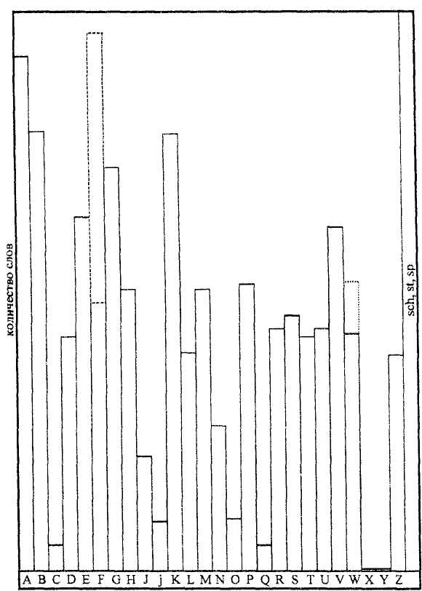
состояния и пространства сжатием. Это есть выражение терпения и расчета, созидания в труде, наличия пространства. Таким качествам находится имя, используя эти звуки речи.
- Я вижу, в их речи очень много употребляется звук
речиЭ.
- Да. Этот звук речи выражает внутреннюю
потребность. Мне кажется, что выделение этого свойства
не должно удивлять после глобальных задач,
выраженных через Ш, Ф, А, К, Б и Г.
- Частотный словарь немецкого языка возможно
выделил бы особо употребление звука речи N, поскольку
им образуется множественное число и неопределенная
форма глагола. Немцы этим звуком упаковывают мысль,
цель действия, еще раз подчеркивая свою аккуратность
и любовь к порядку.
- Ну теперь мы можем обрисовать
Мироздание по-немецки?
-Наверное, можем. Немецкое мироздание - это стремящийся к совершенству мир (А), И кажется, что больцмановское распределение является его детальным описанием (Л.Больцман, крупнейший физик 19 века, представитель немецкого мышления). Этот мир обладает внутренней структурой, склонный к разумному совершенствованию (Б), способный к самоорганизации и воспроизводству (Г), которая определена внутренней потребностью самой Природы (Э). Сознавая все это, немцы определили свое поведение в этой среде: бережное отношение ко всему, аккуратность, порядок, упакованность во всем (К, N). Как все это достигать? И они выбрали усмирение силой себя и других (Ш, Ф).
• Это как-то напоминает военную организацию. ■ Для определения их образа жизни у нас нет даже другого понятия. Порядок, дисциплина, упорядоченность и т.д. нас пугают и тревожат. У россиян нет пространства в силовом насыщении, т.е. смысл звука речи Ф. Поэтому для них пространство - это почти пустое проявление, где можно свободно проявлять свою волю. Но представление у немцев иное. Для них мир только в силовом насыщении является реальным.
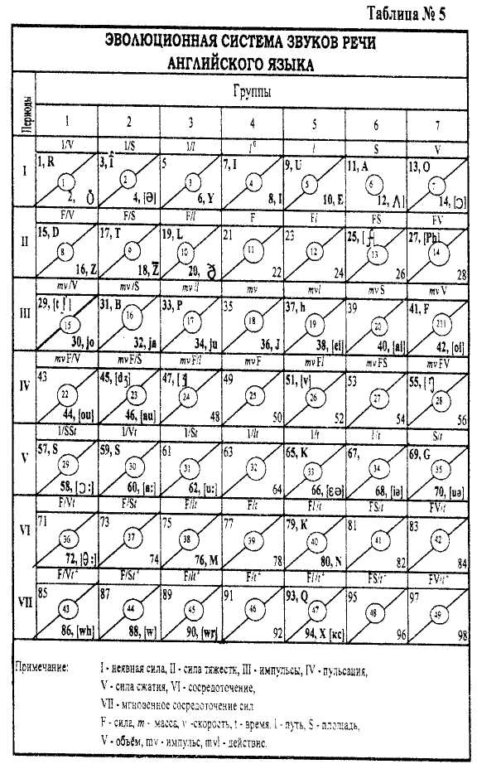
- Из всего этого сказанного, мне кажется, что немцы на згой земле оказались по какой-то воле в необходимости совершить творение. Словно их привели туда возделывать почву, творить, выжимать все возможное из этого участка земли, планеты.
-Мажет быть они предки от Аттилы или исполнители
чьей-то воли?
■ Сейчас, после идеологии фашистов, это будет звучать как оскорбление. Но все же хочется спросить: какой еще народ "домыслил" такое мироздание и упорно осуществляет его?
-Надо изучать языки, чтобы провести подробное
сопоставление.
■Конечно, надо... Но это потребует много сил...
- Но не больше, чем точить оружие против друг друга.
- Все же это надо сделать, чтобы понять нас - разных
и уважать в этом, и не пытаться всем давать один рецепт
жизни.
- Поэтому полезно было бы рассмотреть и
Мироздание по-английски
Это возможно. Вот "Эволюционная система звуков речи английского языка" (табл.5). Здесь представлен материал, особо не претендующий на полноту. Его можно
рассматривать как предварительный результат по данным словарей. Но тем не менее, следует отметить, что периоды в ней почти заполнены. В языке англичан ярко выделяется обозначения внутренних процессов. Безусловна изучение всех диалектов этого языка позволят прийти к содержанию Периодической системы.
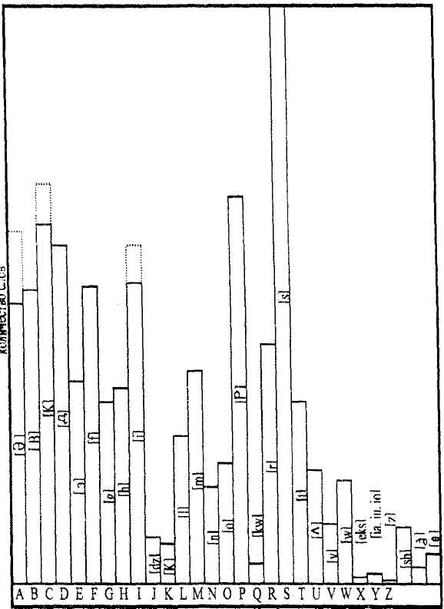
- Очень трудно в этом языке выделять звуки речи по
письму.
- Считай, почти невозможно. У них абсолютно не
соблюдается принцип: одна буква - один звук. Поэтому
Эволюционную систему звуков речи английского языка
надо составить из живой речи.
- Это верно. Такая работа ждет своих исследователей.
Вот на этом рисунке (рис.13) представлено распределение
слов английского языка по начальным звукам речи из
данных словарей.
- Что там возвышается особо?
- Слова, начинающиеся на звуки речи S,
выражающие сжатие. За ним потянулись дружно [р] -
притяжение извне в состоянии импульсного возбуждения;
[к] ■ сосредоточение в общей просторности; [д] - властная
защищенность каждого; [ф] - силовое насыщение общего
пространства; [б] - превышение состояния каждого; [э] -
внутренняя совершенность во всем; [и] - чувство перехода
и времени.
- Здесь заметна особая раскладка. Как же из всего
этого представляется мироздание по-английски?
- Для англичан, мир и все находящееся в нем,
включая всех живых, - это образования, побуждающиеся
М к внутреннему совершенству [в] в бесконечных
переходах, изменениях в потоке времени [i]. Они
организуют свою жизнь в осуществлении этой мысли. Для
этого они стараются лично быть надежно защищенными.
Рис. 13 Распределение слов по начальным звукам речи в английском словаре.
сильными [д], стараются насытить свое пространство интересов силой власти, правом и гарантией [ф]. Наличие таких условий позволяет ему перейти к главному занятию своего образа жизни: сжатию [s]. Что это значит?
Обратите внимание. В смысле звука речи s в пятом периоде ПС выражено сжатие отдельных вешей до выделения их внутренней сути (s - твердое произношение); сжатие вешей до изменения их формы и состояния (s • мягкое произношение); сжатие вещей до исключения их возможности внешнего обмена ([Q] шепелявое). Используя эти смыслы сжатия, англичанин образует свое занятие. Он озабочен внутренней тайной в содержании вещей, где загадочное внутреннее взаимодействие может порождать сок, молоко, магнетизм, электричество и т.д. - некие вещественные влияния, обладание которыми превышает человека [d] в удовлетворении его внутренней сути [а]. Он возбужден [р] этим таинством и стремится иметь технологию "добычи" такой сути.
Поэтому он очень чувствителен к любой новизне, идеи и возможностям их реализации. Такая странная односторонность выводит англичан к позициям первого обладателя, возвышает их. Англичане, знающие цену и результат сжатия, изменились сами. Их строгость и принужденность в поведении, в соблюдении приличий отмечены народами как чопорность. Они не обижаются. Ведь они знают тайну и загадку выделения сути из вещей.
• Как ни язык, то чудо. Как богаты языки?!
- Да. Язык - это удивительное выражение неизвестной эволюции, что есть вокруг, среди и в нас. Вот почему народы стремятся сохранить свои языки, а, следовательно, свое видение мира. Им нужна их формировавшая эволюция и ее продолжение.

- Мы рассмотрели содержание языка четырех наций.
Было бы интересно, провести сравнительный анализ их
реализации.
- Это можно сделать. Это даже интересно. Но читатель
может это сделать сам. Если он затрудняется, то может
обратиться к нам.
Что значит говорить по-татарски, по-русски...?
- Планета людей говорит и говорит по-разному. Можно
провести простой эксперимент. Обратиться к ним с
простым вопросом: как бы вы выразили свое желание
пойти в кино?
Все их ответы можно свести к двум примерам высказывания, выраженных
по-татарски: мин кинога барам; по-русски: я иду в кино,
где мин (я) - лицо, кинога (в кино) • цель, барам (иду) - действие.
Отсюда мы получаем две схемы мышления, которые условно можно назвать как восточное (татары, японцы...):
лицо - цель - действие;
и западное (славяне, англичане...):
лицо - действие - цель.
■ Мы видим, что восточники сначала ставят цель, а
потом действуют, а западники действуют, а потом находят цель. Точно, как по Наполеону: "сначала ввязатся в бой, а потом видно будет"...
- Или как по Ленину: "сначала взять власть"
- Почему они разделились?
- Здесь, наверное, выразилось чтс-го глубинное, чем
случайность. Восточники лелеют цель, завершенность в
изначальности, мудрость в источниках. А западники
ищут возможность проявить свою силу в действиях, чтобы
достичь некой цели.
■ Все это мне напоминает русскую сказку о вершках и корешках, теорию о жертвах и хищниках. Неужели и в мышлении едина Природа?
- Похоже, что да. Может быть эти явления в
мышлении связаны с психикой личности. Помните
К.Г.Юнг разделил людей на экстравертов (обращенных
наружу) и интровертов (обращенных внутрь себя). Вполне
возможно, что есть связь между экстравертами и
западниками, интровертами и восточниками. Надо
подробнее исследовать данное явление. Оно не простое,
но факт существует.
- Видите, владение языком - это не простое
запоминание слов и их расположение в определенной
последовательности, как в указанных схемах, а большее:
человек меняет свое отношение во взгляде на работу
мироздания.
- Но ведь можно овладеть обоими методами
мышления, т.е. стать двуязычным уже ради полноты
своего отношения к цели и действию.
- Да, можно и нужно. Татары в России именно такие.
Они владеют обоими методами мышления. И поэтому
они мыслят, образуя цикл, некий кругооборот.
- Как это понять?
- Ребенок, обучаясь на родном языке с детства, ■
восточник. Он развивает в себе склонность к цели. Позже,
обучаясь русскому языку, он осваивает приемы действия
ради достижения. Добиваясь успеха, он опять
возвращается к основам. Так завершается цикл
формирования двуязычия и двух образов мышления.
В этом отношении поучителен рассказ ИлИама Шакирова, знаменитого певца. Он, уже знаменитый в татарском мире певец, приезжает в свое родное село, к матери. Мать, конечно, знала об успехах сына. Но не этот успех интересовала ее. Первый вопрос ее был таков: "Ты все еще не нашел работы в городе?". Для нее плясать и петь - это дело побочное, а главное работать в умении производить, выращивать. В этом суть восточного мышления.
■ Надо отметить, что кругооборот в двуязычии людей
дает устойчивость в обществе, увеличивает уверенность.
- Значит, двуязычие - это благо?
- Да, но в том случае, когда все члены общества
двуязычны в необходимости быть мудрыми.
Но русские, к сожалению, как правило, одноязычны или изучают иной вариант западного мышления -английский. Ради полноты и совершенства мышления им бы надо знать татарский или японский.
- Вряд ли русские бросятся изучать татарский, а
англичане - японский.
Но ключ к мудрости нами показан: надо владеть языками в сочетании восточным и западным схемами мышления. И это путь к мудрости!
■ Я хочу привести пример вреда в односторонности
мышления. Сегодня часть татар, в особенности среди
интеллигенции, обвиняют других в зависти. Обвинение
идет от тех татар, которые почти не владеют татарским
мышлением, потому что они выросли в русских детских садах, учились в среде русских, хотя немного знают язык кухни татар, но, в основном, формировались в западном мышлении. Татары восточного мышления, выросшие в деревне, впитавшие основу цели на земле, не выносят западников, которые, как им кажется, ищут легкий путь в жизни, "порхают" от звания к званию, от должности к должности, не создавая ценностей, как требует восточное мышление. Вот эта критика "отбивается" западниками как зависть, аж даже, как качество, характерное для татар.
- Это хороший пример того, что языки наши являются
языками мышления. И мы через них являемся миру
как особая ценность.
- Что же значит говорить псхгатарски, по-русски...?
- Это значит, что мы должны высказываться по схеме:
Лицо - цель - действие
или Лицо - действие - цель
По ним мы представимся миру как татарин или русский. В этом умении выражено все знание обучения этим языкам.
- Так просто?
- В этой простоте вся сложность. Это своеобразие
мышления накладывает особенность даже в названии
имен лиц.
- Это мнение можно уточнить?
Лица
- Каждый народ стремится посвоему реализовать эти
схемы мышления. Он для этого выделяет обобщенные
образы лиц, использующих цель и действие как
возможности для своего существования. Характерная
деталь: действующие отмечены в трех лицах
единственного и множественного числа. Каждое лицо
имеет свое имя. Зная смысл звуков речи, можно раскрыть
их содержание. Так у русских лица выражены словами:
йа, тый, он, мый, вый, они.
- Что они означают?
- Я - являющийся миру импульсом; тый ■
вынужденный проявиться в импульсе; он - выделенный
некий объем в обрамлении; мый - отданные желанию
проявиться в импульсе; вый • периодически свободно
проявляющийся в импульсе; они ■ переходящиеся куда-
то в объемном выделении.
- Удивительно! Каждое лицо, кроме третьего, импульс
разного свойства. Почему так?
- И в этом есть проявление мироздания по-русски. Они
себя чувствуют импульсом. Их миры - волны. Даже третьи
лица - это некие пузыри в стихии волн. Но все же среди
них есть важная персона - вый. У него есть воля, свобода
являться импульсом. А вот тый получает давление, чтобы
проявиться. Он вынужден, должен, зависим. Поэтому
"тыкать", "тычить" - это обычная неприязнь, предмет
ссоры, нежелание быть вторым. По сути второе лицо -
это подчиненный первого, усмиренный первым. Эта
откровенность не всегда приятна.
• А каково содержание лиц у татар?
- Первое лицо в пространстве мышления татар
называют Мин. В смысле "ми" - внутренняя самоотдача
в изменении. По-татарски, "ми" - мозг. Смыслом звука речи Н "ми" упакован. Отсюда Мин - это носитель разума, самоотдачи, милосердия, помощи. Словом, мин - это носитель самых добрых качеств и свойств. Этому идеальному по характеру человеку нужна рядом личность Син - носительница изменений во всем. Она своим поведением должна Мину раскрыться в свойствах разума. Есть третье лицо - Ул (сын). Это условное определение. Ул - это продукт воспроизводства, плод творчества Мин и Син, их творение в пространстве любви. Единение Мин, Син, Ул - это "гаилэ". В этом слове "лэ" означает многократное повторение, "гаи" - это порождение состояния на переход. Таким образом, гаилэ - это особая ячейка в пространстве любви, творящий узел во вселенной татар.
Это ячейка находится в среде Без ■ в открытости, без особого превышения, как единица среди таких же из многих. Но есть среди них Сез - известный знанием всех изменений в мире, возможно некий старец, мудрец или просто уважаемый человек. В пространстве открытости Без должен быть такой Сез - наставник, советчик, учитель. Не надо забывать, что Алар - это множество носителей разумных начал, как в смысле Мин. Изучая татарский язык^еобходимо осознать сказанное о лицах, пропустить надо через себя содержание этих действующих лии,и только тогда вы готовы к разговору пс-татарски.
- Можно все сказанное я переиначу, для себя, для
холостого?
- Это будет интересно.
- Я постараюсь, чтобы быть Мин - носителем Разума.
Рядом со мной Син - сама Природа, вечно меняющаяся
в разнообразии. Я общаюсь- с ней, изучаю, произвожу Ул
- стихи, поэмы, статьи, рисунки, выращиваю разные
культуры. Словом, моя гаиле - это творящаяся среда моего обитания, место учебы, работы и жизни. И там Мин -мозговой центр, создающий творение или разрушение.
Без - это мой город, народ, коллектив на работе, где превышаться в своей особости неприлично, не по-татарски. В моей жизни должен быть Сез ■ учитель, мудрец, которого я еще ищу. Я твердо убежден, что есть Алар - множество носителей разумных начал как Мин, тоже несущих в себе суть творения Бога Тацре.
- Это необычно интересно и образно. Как видим,
определение действующих лиц - явление не случайное, а
вытекает из потребности самого мировоззрения данной
нации. Это выработано на пути эволюции в потребности
выжить и творить.
■ Я хотел бы отметить, что действующие лица восточного мышления мне понятны. Они члены семьи - узла творения. Их мир "засеян" семьями. Последние, не выделяющиеся особо единицы, почитающие Сез этого сообщества. Но распределение обязанностей среди лиц западного мышления мне непонятно.
- Для полноты представления, давайте снова
рассмотрим имена действующих лиц у представителей
индоевропейских языков (западное мышление):
англичан, немцев, русских, французов. Для них
характерно следующее.
Среди единиц;действующих в обществе людей,они выделяют прежде всего главного первого лица. Его имя У
англичан: I [ai] ■ явление сути в общем состоянии. Это божественное семя, разумное начало;
немцев: ich - сила из потустороннего мира, некий дух, бессмертное силовое начало реального мира;
русских: я [йа]- импульсное явление из потустороннего
мира, явление в разуме;
французов: je • импульсное явление из потустороннего мира образованием в совершенстве.
Так они все констатируют, что первые лица явились миру как импульс, сила (немцы) в особом обрамлении мировой сути.
В этом обществе есть второе лицо, имя которого у англичан: you - отверженное, отторгнутое обществом на свободное перемещение, некое образование;
немцев: du ■ самостоятельно защищающее волю ich; русских: ты 1тый]- принуждение отведенный от притяжения (приближения к "я")импуяьс;
французов: tu • принужденный на выделение импульса в труде.
Как видим, второе лицо в обществе западного мышления - это подданные первого лица, отверженные обществом первых. Итак, мир действия поделен на первых и вторых, где первые имеют все, они суть мира, а вторые - ничего.
Третьим лицом является в этом сообществе семья. Её члены, например, мужского рода у
англичан: he - действующий, влияющий своим переходом;
немцев: Ег - из общей потребности выделенный на владение своей сферой влияния, хозяин;
русских: он • в общем пространстве выделенный как отдельное объемное образование;
французов: il - перешедший на уплотнение притяжением извне, созревший как особенность образования.
Мужчины в семье раскрываются в именах как '_ >; особенность влияни[_(англ.), как хозяин (нем.), как некое наличие (рус), как притягатель (фран.).
Члены женского рода у
англичан: she • выравнивающее, успокаивающее общее состояние всегда, во всех условиях;
немцев: sie - раскрытая в сути, потребно изменяющаяся формой, состоянием;
русских: она • в обществе выделяющаяся в обрамлении ясности, совершенством;
французов: elle • периодически потребное своим притяжением образование.
Женщины в семье раскрываются как средство успокоения (англ.), как родительница (нем.), как теплый очаг ясности (рус), как притягательница (франц.).
Члены среднего рода у
англичан: it - перешедшее на принуждение, на нагрузку судьбы;
немцев: Es ■ из общей потребности выделенное сжатием (влиянием времени) образование, т.е. все, что во власти времени растет, изменяется, стареет, отдано вате времени (дети, вещи и т.д.);
русских: оно - в обществе выделенное как некое существующее реально объемное образование в особом обрамлении;
французов: on - несамостоятельнеое безличное местоимение, выражающее неопределенность.
Мы видим, что члены семьи мужского и женского рода выделены в исполнении только функции своего пола. Через средний род оценивается неопределенное влияние времени. Семья в этих именах не раскрывается в творении, не является влияющим фактором действия в этом обществе.
Действующие лица множественного числа также имеют свои функциональные имена. Имя первого у англичан: we - периодически уходящие на поиски чуда,
в неизвестные места;
немцев: wir - периодически уходящие,переходя свою сферу влияния, за границу;
русских: мы [мый] - в потоке всемирного притяжения (в реке времени) самоотдающиеся импульсам;
французов: nous - выделенные в особом обрамлении.
Как видно, множество первого лица образуется для
совершения походов, войн (англ., немцы), для
исполнения общего желания проявиться в импульсе (рус),
для выделения в общности (фран.).
Имя второго у
англичан: you - отделенный на свободное перемещение чудотворец;
немцев: Ihr - чудотворец, имеющий свою сферу влияния;
русских: вы [вый] - периодически сувободно проявляющийся притягивающийся импульс; французов: vous - периодически выделяющийся.
Второе в этом множестве ожидаемое чудо, мудрец, мессия.
Имя третьего у
англичан: they - отделенные в безмолвие; немцев: sie - потребно изменяющие форму, поведение, послушники;
русских: они - в обществе выделенные в обрамлении неизвестности;
французов: ils, elles • множество от il, elle.
Третье лицо моножественного числа в этом обществе ■ это некая полная неопределенность, какая-то общая масса, отданная власти времени.
Итак, мы видим, что у представителей западного мышления существует почти общий взгляд на роль лиц в обществе. Они определяют в нем первые (I, ich, я, je) и
вторые (you, du, ты, tu) лица, т.е. имущих и неимущих, богатых и бедных, особых и отверженных. Среди них третье лицо (семья) - это таинственное образование, затерянное среди смысла первых и вторых. Оно лишь некое сочетание мужских и женских особ, хотя немецкое выделение как Ег и Sie заслуживает особого внимания. Особо отметим, что для западников мир - это предельное выражение их способа мышления в конкуренции действующих лиц. Для восточников мир -это пространство реализации их плодов творения, место особой демонстрации созидающей мощи узла творения -семьи. Кстати, сейчас все чаще говорят о команде президента страны, фирмы, подчеркивая реальность необходимости узла творения, единого начала, характерного для восточного мышления.
■ Во всем этом есть здравый смысл, и все взаимосвязано. Но надо идти дальше. Наверное народы выработали также свое отличное от других отношение к цели и действию.
- Безусловно. Известные в грамматиках правила
склонений как раз относятся к этой проблеме. Давайте
в качестве примера рассмотрим случай формирования
такой задачи в мышлении татар.
- Я хотел бы это прочувствовать. Наверное это будет
не менее интересно.
Заклкшнш.
Смятение в умах наций
Мы, малочисленные народы и нации, почти затерянные среди бесчисленных потоков властных притязаний, имеем свою звезду надежды в общем пространстве. Мы покорны общему потоку, ведущему всех к неведомой цели и оказались в плену этой общности и у самих себя. Мы не можем влиять на других, боясь услышать окрик или угрозу. Нам кажется, что совершается неизвестная эволюция вокруг, среди и в нас. Мы покорны ее воли. Какая она? Где ее начало, конец, куда она ведет? Нам не ведомо. Нас ведут. Эта неопределенность, в то же время взаимосвязанность в чем-то, раздражает и пугает нас. И невольно рождается вопрос: кто мы-татары, башкиры, русские, немцы и т.д. Зачем мы? Что нам надо делать, чтобы не быть одиноко печальными сегодня и завтра?
Тревожась так, мы собираем информацию со всех .сторон, судорожно повторяемся вслед за другими во многих проявлениях, цепляясь за свое призрачное счастье быть равными среди других. Делать так -необходимость? Мы не знаем. Но ведь так делают другие! Это наше оправдание.
Мы стараемся быть равными, способными, учтивыми, улыбаемся через силу, чтобы так спасти нашу веру. В самом деле, каждому ясно, что над нами нависает угроза оказаться на дне ущелья, на границах которого накапливаются зловещие знамения. Мы силимся не замечать это алчное чудовище. Таков фон нашей опасности или обреченности. Это еще не беда, но она стала у порога. Что надо сделать, чтобы она не стала угрожающей будущности наций и миру?
Эсе ранние методы, испробованные народами в
течение многих тысячелетий, основаны на силе оружия и они нам не подходят. Мир и так устал от войн и угрожающе сжался ядерными кулаками.
Почему мы до сих пор не стали мудрыми? Возможно у нас есть время, чтобы осознать свое состояние и может быть все начать сначала. И нашей нации, пока не обремененной тяжестью ядерных кнопок, есть возможность встать первой на старт в марафоне к всеобщей мудрости.
Хочется на минуту охватить внутренним взором все знание, которое мы накопили, определяясь в степени разумности. Что это за знание, как мы его получили? Почему это знание привело нас к пульту ядерных кнопок, к противостоянию наций, разделению по вере и потребностям? Есть ли первопричина в нас (враждебный выпад самой природы), подводящая всех к дуэльной черте? Где подгнил этот мир - роскошный с виду плод, воспетый поэтами, облаченный гармонией как совершенство? Чтобы понять все это, нам кажется, что надо снова пройти путь эволюции к знанию.
Начало пути
Нас учили, что на протяжении многих тысячелетий организм человека приспосабливался отвечать на внешние и внутренние раздражители. Эти "ответы" проявлялись выделениями (слюна, пот...), жестами, эмоциями, звуками. Именно эти отклики есть наше изначальное знание, утверждает гениальный физиолог И.П.Павлов. Множество опытов и обобщений подтверждают этот вывод. Это великое открытие вот уже на протяжении столетия мы "сдаем" как зачет или экзамен, но не более.
Но остался незамеченным и невыделенным обратный эффект Павлова: при повторении ранее
рефлекторно проявленных жестов, эмоций или звуков совсем в других условиях возникает в памяти живыхе объекты раздражения или предметы восприятия. И повторяя прочувствованный ранее в реальном восприятии жест, эмоцию или звук люди могли передать друг другу информацию. Этот опыт продолжают сегодня все каналы искусства и культуры. Так отклики на восприятие мира стали главным звеном в получении, накоплении, хранении и передаче знаний. Теперь много свидетельств тому, что именно они вошли в генетическую программу развития живого как их врожденное свойство. Так мы узнали наши каналы естественных источников знания.
Нашлись монополисты на истину знания
Казалось бы, надо систематизировать эти отклики во всех проявлениях, чтобы по ним выйти на естественный путь получения и накопления знаний. Однако этого не произошло. Так, например, из отклика звуком, мы накопили звуки нашей речи А, Б, В, Г... Согласно подсказке И.Павлова, они являются смыслами воспринимаемых нами в ощущениях вещей. Для наших предков, например, наш знак письма А был значим, как какой-то признак раздражения, был именем вещи, знанием вещи. Из таких смысловых звуков они научились составлять слова, расширяя свои знания о вещах, выражая- более глубинную сущность предметов восприятия. Так имя в звуках стало знанием, а отсутствие имени- незнанием. Народ, не создающий имя вещам, не воспринимает их как знание.
Однако в эволюции развития человека сложилось так, что имена вещей мы стали получать в шалости детства как звуковую бирку к вещам. И теперь мы не знаем их изначальный смысл как сущности в упаковке
из смыслов звуков речи. Так, например, мы не знаем, почему "стол" называется столом, а не иначе. Более того, наше обучение стало отрицать смысл звуков речи и наше знание о вещах превратилось в знаковую систему из звуковых бирок. Получилось странное явление: изучая языки, мы не познаем способ мышления народов, а лишь накапливаем слова-бирки к вещам. Так наше естественное знание, порожденное откликами нашего тела на восприятие, отошло и область бессознательного, стало тайною нашего подсознания и отчаянным проявлением интуиции. Звуки речи - изначальное звено (£ содержании этого знания, оказались вне процесса мышления, вне содержания самого восприятия. Так была нарушена естественная природа формирования знания человеком через мышление. Изначальный естественный процесс получения знания по схеме: восприятие - рефлекторный отклик сменился схемой: восприятие -условный знак. Сегодня все учебные заведения "трудятся", чтобы обучать "знаниям" из условных знаков, называя их разделы лингвистикой, математикой, физикой, логикой и т.д. И лишь немногим одаренным удается преодолеть пропасть между миром условных знаков и реальным смыслом.
Мы еще даже не приступили к изучению языков жестов и эмоций — этот богатейший арсенал наших откликов на восприятие.
Мы, кажется, уже что-то знаем о языке звуков. Составили его словарь, грамматику. Кулаком, мечом и оружием научились доводить его содержание другим. Величие языка прировняли мощи своего государства. Его слова в толковании сильных властью стали идеологией насилия и усмирения. Загнанное в подсознание изначальное знание о смыслах звуков речи упорно подавляется учебниками. Обучение, как система,
построено так, что свет истины строго распределен по ступеням учебной лестницы. Безусловно, эталонный фонарь держит в руках многочисленная группа обличенных высоких званий и должностей. Затем всевозможные клерки с лучинками растекаются по каналам власти и учебных заведений, где обучаемые, в души которых, конечно по "незнанию", залетают иногда искорки изначального знания. И служители, толкующие содержание понятия "стол" в свете истины для сегодняшней власти, надёжно и верно гасят вспышки из первых причин и начал, угрожая баллами оценок или разрушения всяких путей к благополучию. Так в тысячелетиях идет гашение содержания наших генетических приобретений в смыслах откликов звуком лишь для того, чтобы владеть монополией на содержание слова - монополией на истину. Нам утверждают тем самым, что истина хранится отдельно от человека, что она сосредоточившись в особых руках, может дать благо. Каждый из нас от рождения имеющий все смыслы звукового кода своей среды обитания, опустошен системой обучения, превращен в tabula rasa - чистую доску, на которой власти пытаются внедрить свою истину и привести всех к общему знаменателю их замысла.
Потрясение основ лжи
Благодаря Дарвину и доказательствам И.П.Павлова мы узнали истину, что человек обладает естественным арсеналом средств в ощущениях, чтобы отозваться на восприятие мира. Он воспользовался ими, накопил свои отклики, формировал из них языки жестов, эмоций и звуков. Пользуясь правилами сути природной гармонии, он вышел на уровень обобщения. Например, на языке звуков это старание увенчалось слогом, затем словом, предложением и человек поднялся на новый мир особого
приготовления. И когда этот труд был завершен, он понял, что мир расслоился, раскрываясь внутренней напряженностью. Это сделали смыслы его откликов звуком, уже сумевшие вовлечь его в виртуальный мир изначальности. В звуках речи, слогах, словах и предложениях была тайна двойника реальности. Это его удивляло и пугало. Некоторые среди них воспользовались этим чтобы стать монополистами на смысл самой истины. И мир в смыслах звуков речи отдается некой власти незримой алхимии. Год за годом, веками это таинство готовит чудо уже нам привычной власти. И они немало труда потратили, чтобы вывести из них это знание и заставить поверить, что не всякий из них человек - обладатель предельного знания.
Наши исследования позволяют заявить, что каждый человек, даже абориген безымянных островов, знает все об этом мире, о его строении, структуре, взаимодействии в нем и содержание таких премудростей нашего восхищения как физику, математику и т.д., ибо он смог сотворить свой язык. Это он, еще не сумевший себя покрыть одеждой, о боже!, даже не освоивший ни железо, ни бронзу и тем более не причастный к нашим изощренным способам лгать, говорить, общается языком, содержание которого столь же совершенно, как наша мечом кованная величавость. Этому "варвару" мы находим место в ступенях нашего разделения по разумности. Мы не можем или не хотим понять его мысль, облаченную особо, используя те же звуки речи, что мы пользуемся постоянно. Мы, ослепленные в использовании материи, как способом достижения блага, совсем не замечаем его язык звуков, жестов, эмоций, словно боясь признать их равным себе. Придет время и мы наберемся мужества признать его таким же великим как все, ибо он велик, создав свой язык. Почему так
настойчиво говорю я об этом, упорно стараясь вывести на нет наши самолеты, атомные бомбы, компьютеры -все, что нас привело к дуэльной черте. Оказывается, эти достижения — ничто перед ъеличием любого языка, ибо в его содержании уже есть все из творящегося мира. И зачем эти знания приковать к полированному столу, кафедре, власти, отделяя его от человека?
Давайте обратимся ко всем начать все сначала -восстановления смысла знаний в наших откликах в жесте, эмоции и звуке, чтобы по ним раскрыть творящее начало мира и наше понимание мудрости. Ведь в них, лишь в них, сокрыта тайна нашего вторжения в смысл всего сущего. Мы отозвались на восприятие и этот отклик стал нашим знанием. Что это за знание? Из какой грани моего соприкосновения совершился переход, чтобы некий мир, имевший свою абсолютную ценность, стал выступать истиной во мне?
Есть результаты 6000 языков, сопричастных к глобальному открытию, аккумулировавших отклики человека в условиях разного соприкосновения с Природой. О боже! Удивляться есть чему. Все они, порою с небольшим отклонением по произношению отозвались звуками и значит смыслами. На что они так дружно отозвались?
Можно просто решать чисто физическую задачу о смысле звуков, обозначенных в наших алфавитах через А, Б, В, Г, Д..., памятуя из правил физики, что любой звук не возникает не из ничего, а имеет причину и поэтому смысл. Эти звуки, обработанные аналитикой физических представлений, на каком-то этапе моих поисков сгруппировались, образуя некую целостность, в содержании которой была модель нашего мироздания. Модель мира окончательно сформировали наши физики в 20-е годы прошлого столетия. Из смысла звуков
речи следует, что эта достоверная и доступная нашему сознанию суть, давно до наших точных расчетов была расчленена исполинским трудом народов на элементы, выражено звуками и вовлечена в речь для общения между собой. Оказывается, каждый звук речи осмыслен народами в выражении мерности пространства с учетом действующих сил. Так, через смыслы звуков речи раскрывается нетронутый никем пласт знания из совместного труда народов. Право же, это настоящая удача!
В эту целостность уложились звуки речи всех известных языков. Их расположение и чередование выявили периодичность их смысла. Так возникла "Периодическая система звуков речи", словно следуя предсказаниям поэта В.Хлебникова.
Из нее, в согласии с алфавитами народов, можно выделить "Эволюционную систему звуков речи" их языков и выявить наглядно, что языки всех народов еше проходят этапы эволюционного развития.
В процессе исследования раскрылась ошибка, принятая в формировании обучения языка. Как известно, национальные языки создавались на базе какого-нибудь диалекта, обладатели которого конечно имели какое-то властное право на истину. Например, русский язык формируется на базе московской речи, а татарский - казанской и т.д. Если убрать эти ограничения, то оказывается, что для всех языков "Периодическая система звуков речи" становится Единым алфавитом. Вот этот вывод становится первой возможностью нашего единения по мудрости; мы одинаково отозвались на устройство мира. Мы выжили благодаря этому знанию. Мы можем понять друг друга благодаря этой общности. Так абориген с безымянного ] острова и цивилизованный человек Европы или Азии
оказываются одинаково гениальными в результатах восприятия мира.
Вторым важным условием нашего Единения по Разуму является словотворчество. Давно людей удивляет наша способность составлять слог, в котором каким—то образом возникло разделение гласных и согласных звуков. Каким образом и зачем нам понадобилось это разделение? Почему слог, составленный из них, стал выражением имени вещей, нашим знанием о какой-то сути, смыслом для нас?
Ответ оказался простым: мы различаем в восприятии фон, выражая его гласным звуком речи, и неоднородность, заключая ее в смысл согласного. Как просто: гласный - фон и согласный - неоднородность умножаются смыслами, чтобы выделить смысл предмета восприятия. Эту простоту, как истину, познали одинаково все люди нашей планеты, словно это откровение заложено в них от рождения. Так, процесс восприятия и мышления стал очередным фактором нашего единения по разуму.
Итак, народы, имеющие генетический кол на знание мира через восприятие равны в своих возможностях. У них есть Единый набор из звуков речи и Единое правило на словотворчество. Почему же они различны в выражении мысли языком звуков? Зная смысл звуков речи, мы можем раскрыть содержание их слою рей. Они подсказывают, что они различались во взгляде на свойство вещей. Они как художники, имеющие единый набор карандашей и холст, выражали свое им кажущееся видение. Они в словах выразили свое индивидуальное творчество. И каждый из них, как художник - творец, велик и могуч. Собрать бы нам эти творения из слов, раскрыть их в смысле и мир наш станет понятным и близким. Шесть тысяч имен неба, воды, земли, счастья,
радости и веры и т.д.! А мы сейчас на одном имени, не зная его истинного содержания, пытаемся что-то объяснить о вешах, словно они существуют вне нас, без нашего участия и то через взгляд монополистов на истину. А люди, в звуках выразив само мироздание, давно слились содержанием его творения. Но мы, захваченные в плен нашими потребностями, вооруженные ради ее удовлетворения, готовые сметать все помехи, встали на дуэльной черте у ядерных кнопок. Мы, врожденно знающие само мироздание в смыслах звуков речи, жестов, эмоций, оказались во власти интересов, каких-то взглядов, учений, небольших групп людей, присвоивших себе право безапелляционно судить, что является . истиной, развитием, творением, а что нет.
Люди от рождения знают все. Но система обучения сегодня не дает осознать человеку его естественное изначальное знание. Система лишает их воли, обучая знакам.
Пользуясь результатом данного открытия, можно было бы полностью переустроить систему обучения, выводя ее на освоение истоков наших знаний. Каждая нация могла бы раскрыться миру в своем различии знать, познать и выжить.
И она нашла бы свое место в общем развитии, занимая свою нишу долга и необходимости, придавая тем самым миру устойчивость и надежность. Мы не должны толкаться у одного корыта!
Данное исследование говорит, что у нас есть свои обязанности в содержании общего творения. Кроме того, у нас есть новый шанс подняться на новый уровень просветления, возвращаясь снова к истокам наших знаний в обучении смыслу. Если, к сожалению, мы не стали до сих пор мудрыми, то пора все начать сначала!
•Лрплофення
Приложение 1. Смыслы звуков речи из Периодической системы
Первая группа выражает объемное выделение вещей,
Р/в. Р определяет внешнюю очерченность объема, в — внутренний объем.
Д/3. Д делает выделение внешнего объема крепким, защищенным. 3 - это внутренний объем, раскрытый упрямо и всесильно.
Ч/Ё. Ч придает выделению устремленность, импульсонасыщенностъ. ё - это внутренний объем, раскрытый в импульсах.
Ж,/[°у]. Ж выражает ритмическую пульсацию объемного выделения. Дифтонг [оу] - раскрытость внутреннего объема в пульсации.
С/[о:], С твердого произношения выражает сжатие вещей до выделения их сути. Долгое [о:]- внутренний объем, сжатый до объема сути вещей.
Ц - выражает мгновенное сосредоточение в объемном образовании.
Вторая группа выражает состояния вещей.
i/Э. Хамза i выражает внешнее состояние. Э -внутреннее состояние.
Т/3. Т определяет нагружение внешнего состояния. 3 - мягкого произношения раскрытость внутреннего состояния.
Б/Я. Б - это превышение, вздутость внешнего состояния. Я - импульсное проявление внутреннего состояния.
J/[ay]. J выражает пульсацию внешнего состояния. Дифтонг [ау] - раскрытую пульсацию внутреннего
состояния.
£/[а:]. С мягкого произношения выражает изменение внешнего состояния от внешнего состояния до образования нового образования. Долгое [а:] - это состояние внутреннее в сути.
Ъ/Ь. Ъ выражает сосредоточение сил на внешнем состоянии. Ь - раскрытость внутреннего состояния в силовом насыщении.
Третья группа выражает процесс обмена в объемных обособлениях.
Ы/Y. Ы выражает внешнее притяжение, стягивание извне. Y - внутреннее отталкивание, выводится ненужное изнутри.
Л/3. Л выражает сильное внешнее притяжение до уплотнения, скучивания. 3" шепелявого произношения выражает открытое внутреннее огталкивание с позиции силы.
П/Ю. П выражает накопление импульсов внешним притяжением. Ю - внутреннее отталкивание с выделением импульсов.
Ж выражает периодическое внешнее притяжение,
С/[у:]. С шепелявого произношения выражает сжатость внешнего притяжения, полное сжатие до изменения состояния. Долгое [у:] - это внутреннее отталкивание в отчаянии и страхе.
М выражает самоотдачу изнутри вещей, представленная самой себе.
Четвертая группа выражает переход, отсчитываемое время.
И/И' -выражают переходы во внешнем и внутреннем процессах.
И выражает проявление внутреннего импульса.
"уау" выражает мгновенное проявление сил из неизвестности.
Пятая группа выражает потребное свободное перемещение.
У/Э. У - это свободное перемещение с разрывом прежних связей и привязанностей. Э - это притяжение изнутри, втягивание вовнутрь.
X выражает защищенное свободное перемещение в накоплении энергии.
h/e. h выражает импульсное свободное перемещение, влияние, действие. Е - импульсная внутренняя потребность.
В выражает импульсное периодическое свободное перемещение.
К мягкого произношения выражает сосредоточение при отсутствии свободы для перемещения, полную сжатость путей перемещения.
К/Н. К твердого произношения выражает сосредоточение множества сил в свободном перемещении. Н - это внутренняя потребность в надежной силовой защите, упакованность, обрамленность.
Шестая группа выражает общее состояние мирового пространства и вещей.
А/А. А выражает ясность, однородность, выравненность состояния. А - это состояние сути вещей, порожденное в мировой просторности.
Ш выражает силовое выравнивание общего состояния.
Щ выражает импульсонасыщенность общего состояния.
[аи] выражает импульсное прояатение сути вещей.
Н выражает пульсацию, вибрацию общего состояния. Г мягкого произношения выражает выравнивание общего состояния сжатием.
Седьмая группа выражает объемность общего пространства.
О/ 6. О - это объемность, просторность. О выражает объемное выделение сути вещей, порождением их в общем пространстве.
[Ph] выражает силовое насыщение общего пространства.
[ой] выражает импульсное проявление объема сути вещей.
Г твердого произношения выражает порождение нового состояния всеобщим сжатием до получения нового сосредоточенного состояния.
Литература
- Питер Э. Эйсмас. Ж."В мире науки", №3, 1985.
- Джемс JI. Гулд, Питер Марлер. Ж. "В мире науки",
№3, 1987.
- Частотный словарь русского языка. М.: "Русский
язык", 1977.
- Гайн-улла Ф.Шайхиев. Неизвестная эволюция
вокруг, среди и в нас.Казань: Форт Диалог, 1997.
- Гайн-улла Ф. Шайхиев. Мы врожденно знаем и
по-татарски, и по-русски, и по-
английски...Менталингвистика.чГ Казань: Мастер
Лайн, 1998.
- Гайн-улла и Масуд. Смыслы звуков речи и Единый
алфавит языков. Казань: Школа, 1999.
- Гайн-улла. Что в имени твоем, Человек? Казань:
КГУ, 1999.
Оглавление
Предисловие редактора .... 4
Предисловие автора .... 6
I. Язык • это средство мышления ... 10
Рассказ инопланетянина. Встреча ... 10
Знание, имеющее начало .... 13
Восприятие ..... 19
Смысл звуков речи ..... 23
Периодическая система звуков речи ... 28
Модель мира ..... 32
Согласные ..... 34
Самодостаточный человек .... 36
Словотворчество ..... 38
Слог ..... 40
Опора Разума ..... 42
Слог становится фоном .... 44
Фон слова ..... 46
Поэзия, поговорки, пословицы, частушки.., . . 48
Что такое мышление? . . . . 50
П. Язык - это мировоззрение... 52
Русское мировоззрение .... 52
Мироздание по-русски .... 54
Татарское мировоззрение .... 60
Мироздание потатарски .... 64
Немецкое мировоззрение .... 67
Мироздание по-немецки . . , . 71
Мироздание по-английски .... 72
Что значит говорить по-русски, потатарски... . 77
Лица ..... 81
Для широкого круга читателей
Гайнулла Фаритович Шайхиев
ТАТАРСКИЙ ЯЗЫК ЗА ОДИН ДЕНЬ или РАССКАЗ ИНОПЛАНЕТЯНИНА
Художественный редактор Г. Ф. Шайхиев
Технический редактор М. Г. Хаким
Корректор М. Г. Хаким
Компьютерная верстка Ф.Н. Фаткуллин
Лицензия № 0263 от 15.06.99 г.
Сдано в набор 22.04.2000 г. Подписано в печать 2.08.2000 г.
Формат 60x84 1/16 Бумага офсетная
Печать на РИЗО Усл.печ.лис. 0,25 Тираж 100 Заказ № 75

